SKRIPSI

PENINGKATAN KEMAMPUAN BERNYANYI SISWA DENGAN PEMANFAATAN MEDIA AUDIO VISUAL MELALUI KEGIATAN EKSTRAKURIKULER PADUAN SUARA SMP NEGERI 1 ENREKANG

HASMITA AYU HALMAN
1482041011

PROGRAM STUDI PENDIDIKAN SENDRATASIK JURUSAN SENI PERTUNJUKAN FAKULTAS SENI DAN DESAIN UNIVERSITAS NEGERI MAKASSAR
2019

PENINGKATAN KEMAMPUAN BERNYANYI SISWA DENGAN PEMANFAATAN MEDIA AUDIO VISUAL MELALUI KEGIATAN EKSTRAKURIKULER PADUAN SUARA SMP NEGERI 1 ENREKANG

SKRIPSI

Diajukan Kepada Fakultas Seni dan Desain
Universitas Negeri Makassar Sebagai Persyaratan Guna Memperoleh Gelar Sarjana Pendidikan

Oleh
HASMITA AYU HALMAN
1482041011

PROGRAM STUDI PENDIDIKAN SENDRATASIK JURUSAN SENI PERTUNJUKAN FAKULTAS SENI DAN DESAIN UNIVERSITAS NEGERI MAKASSAR
2019

i

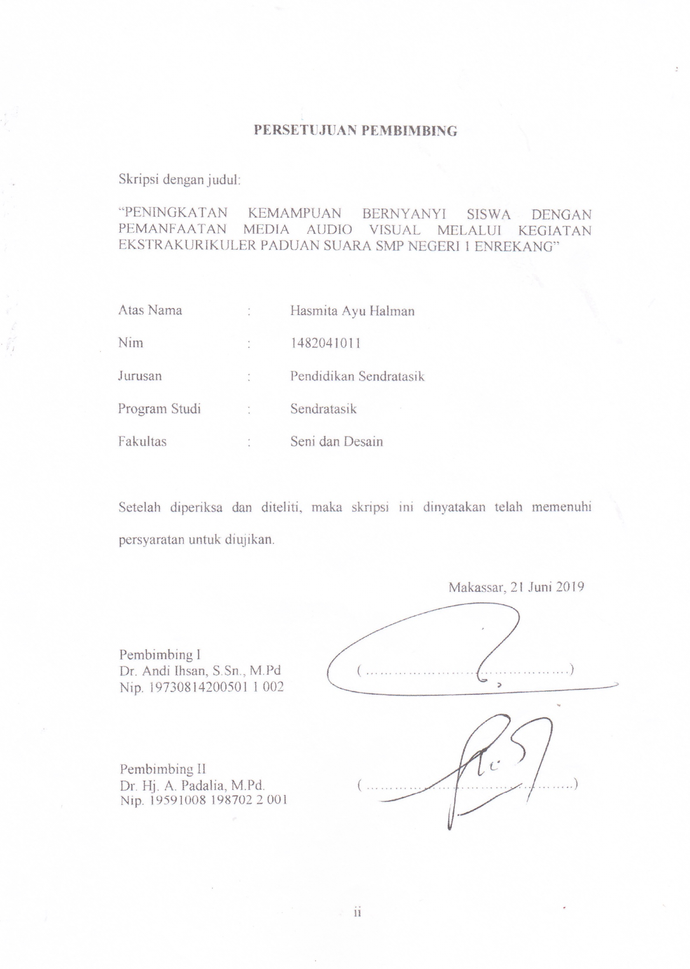

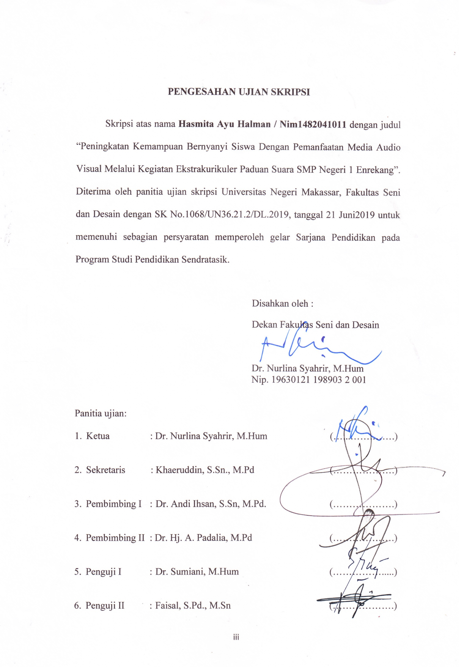

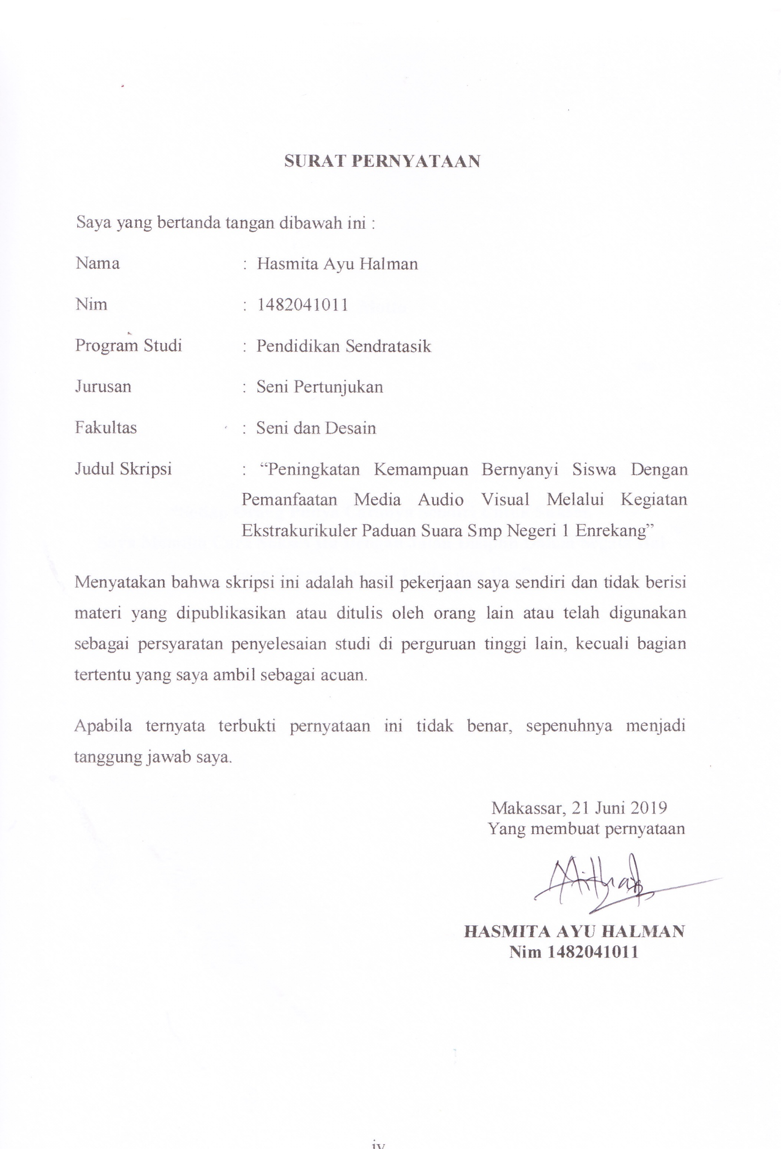

Motto

“Setiap Orang Punya Caranya Sendiri Untuk Sukses,

Saya Memilih Cara Sukses Itu Dengan Jalan Disiplin Dalam Segala Hal

yang disertai dengan Usaha dan Doa”

v

ABSTRAK

Hasmita Ayu Halman . 2019. ”Skripsi”. “Peningkatkan Kemampuan Bernyanyi Siswa Dengan Pemanfaatan Media Audio Visual Melalui Kegiatan Ekstrakurikuler Paduan Suara SMP Negeri 1 Enrekang.’’. Program Studi Pendidikan Sendratasik, Fakultas Seni dan Desain, Universitas Negeri Makassar.

Rumusan Masalah penelitian ini adalah: 1) Bagaimana penerapan media audio visual mampu meningkatkan kemampuan bernyanyi siswa melalui kegiatan ekstrakurikuler paduan suara SMPN 1 Enrekang dan 2) Bagaimana peningkatan kemampuan bernyanyi siswa setelah diterapkan media audio visual melalui kegiatan ekstrakurikuler paduan suara SMPN 1 Enrekang. Jenis penelitian yang digunakan dalam penulisan ini adalah Action research dengan pendekatan penelitian deskriptif kualitatif meskipun pada analisis datanya juga menggunakan metode kuantitatif sederhana yang bertujuan untuk menggambarkan peningkatan kemampuan bernyanyi pada kegiatan ekstrakurikuler padua suara SMPN 1
Enrekang. Teknik pengumpulan data yang dipakai dalam penelitian ini, yakni 1) studi pustaka, 2) observasi, 3) tes, 4) dokumentasi, 5) Kemudian Hasil penelitian ini ditinjau dari perencanaan, penerapan atau pelaksanaan, pengamatan dan refleksi sampai pada mencapai kesimpulan. Kesimpulan dari hasil penelitian ini yakni: pada realitanya siswa yang tergabung dalam ektrakurikuler ini mengalami kekurangan dalam menerima informasi tentang materi vokal yang disebabkan oleh tidak ketersdiaan pelatih yang mampu dalam bidang vokal, sehingga siswa mengalami pengurangan dalam kemampuan bernyanyi. 1) Pemanfaatan media audio visual pada kegiatan ekstrakulikuler paduan suara ini ternyata memberikan efek yang lebih baik. Penerapan pembelajarannya yang diterapkan untuk siswa yakni meliputi tiga tahap aktivitas yakni : tahap awal , tahap inti dan tahap akhir. Lagu yang dipilih untuk pengplikasian teori dari media audio visual ini adalah lagu mengheningkan cipta. pemanfaatan media audio visual dalam kegiatan ekstrakulikuler paduan suara ini sangat membantu jalannya proses transfer informasi ke siswa, sehingga pada realitanya siswa pun memberikan respon yang sangat baik dan antusias dalam proses pembelajaran. 2) Peningkatan kemampuan bernyanyi setelah penerapan media audio visual. Peningkatan kemampuan bernyanyi siswa dengan pemanfaatan media audio visual ini telah diukur dengan menggunakan lembar instrument penilaian yang diisi oleh observer sebagai penilai di masing-masing siklus. Adapun hasil dari lembar observasi dari kondisi prasiklus sampai di siklus 2 yang dimuat melalui tabel instrument penilaian, menunjukkan bahwa kemampuan bernyanyi siswa sudah mengalami peningkatan dengan melihat angka skor rata-rata hasil dari penilaian beberapa butir aspek penilaian yakni Intonasi, artikulasi, phrasering dan Dinamika , meningkat dengan angka 40,53 % kategori “sangat baik”.

vi

KATA PENGANTAR

Puji syukur penulis panjatkan kehadirat Allah Subhanahu Wata’ala, karena atas berkat Rahmat dan HidayahNya sehinggah penulis dapat menyelesaikan skripsi ini yang berjudul Peningkatkan Kemampuan Bernyanyi Siswa Dengan Pemanfaatan Media Audio Visual Melalui Kegiatan Ekstrakurikuler Paduan Suara SMP Negeri 1 Enrekang
Tak lupa juga penulis panjatkan salawat dan salam atas junjungan Nabi Muhammad saw, dengan segala da’wahnya yang sarat dengan petunjuk dan nasehat agama.
Penulis juga sadar bahwa sejak awal hingga pada tahap penyelesaian skripsi ini masih jauh dari kata sempurna. Begitu banyak tantangan dan hambatan yang dihadapi, namun karena bimbingan, bantuan dan motivasi dari semua pihak maka kesulitan-kesulitan tersebut dapat teratasi dengan baik.
Melalui karya akhir ini, izinkan penulis menyampaikan rasa terima kasih dan penghargaan setinggi-tingginya kepada kedua orangtua saya tercinta Halman S.Pd dan Nurhayati yang telah memberi motivasi dan selalu mendoakan keberhasilan dan keselamatan selama menempuh perkuliahan. Dan kepada ayahanda Dr.Andi Ihsan, S.Sn.,M.pd dan ibunda Dr. Hj. A. Padalia , M.Pd selaku dosen pembimbing yang tak pernah lelahnya bertemu dan berbagi ilmu kepada peneliti. Serta kepada semua pihak yang telah membantu dalam penyelesaian skripsi ini,
khususnya kepada:

vii

1. Bapak Prof. Dr. H. Husain Syam M.TP., selaku Rektor Universitas Negeri

Makassar.

2. Ibu Dr. Nurlina Syahrir, M.Hum., selaku Dekan Fakultas Seni dan Desain, Universitas Negeri Makassar.
3. Ibu Dr. Hj. A. Padalia , M.Pd., selaku ketua Program Studi Pendidikan

Sendratasik, Universitas Negeri Makassar.

4. Bapak / ibu dosen penguji skripsi I dan II yang telah memberikan banyak kritik dan saran kepada penulis sehingga hasil karya akhir ini dapat terselesaikan dengan sebaik mungkin.
5. Bapak dan Ibu Dosen Prodi Pendidikan Sendratasik FSD UNM yang tidak dapat penulis sebutkan satu persatu, atas segala bimbingan, arahan dan ilmu yang telah beliau berikan selama penulis mengikuti perkuliahan.
6. Ibu Darmianti Siampa S.Pd, M.Pd selaku kepala sekolah SMPN 1 Enrekang beserta jajarannya yang telah memberi izin untuk melakukan penelitian di sekolah tersebut.
7. Bapak Halman S.Pd dan ibu Nurhayati yaitu Ayah dan Ibu yang sangat saya cintai. Serta saudariku Yanti Halman, Trisnawati Halman, dan Audya Halman yang selalu menyayangi dan melindungiku selama ini.
8. Kawan seperjuangan ku kelas B 2014 ”Reinkarnasi” dan ”Samurai 2012” atas relasi yang sangat berkesan selama bersama menimbah ilmu di bangku perkuliahan.
9. Keluarga keduaku ”Pitch Choir UNM” yang selama ini memberikan banyak

pengalaman yang luar biasa kepada ku.

viii

10. Sahabat sekaligus saudaraku yang selalu setia membantu dan menemani dalam keadaan apapun Kak Ridel, Kak Nugrah, Kak Amel, Wiwi, Rany, Datu, Ayus, Adhila, Rizqa, Arfani, Mulia, Suriany, Kak Dika, Sapri, Hafizh beserta teman KKN PPLku posko tiang listrik.
11. Seluruh pihak yang telah memberi saran, kritik dan dukungannya selama ini, yang penulis tidak sempat sebutkan namanya satu persatu, terimakasih untuk semuanya. Semoga segala bantuan dan kerjasamanya dapat menjadi amal ibadah disisi Allah SWT.
Tak ada gading yang tak retak, oleh sebab itu meskipun penulis telah berusaha secara maksimal untuk menyajikan skripsi ini dengan sempurna, namun tetap saja skripsi ini tidak luput dari berbagai kekurangan baik dari segi bahasa, sistematika penulisan, maupun isi yang terkandung didalamnya. Olehnya itu penulis mengharapkan saran dan kritik dari berbagai pihak sehingga skripsi ini lebih terarah kepada kesempurnaan.
Penulis menaruh harapan agar kiranya karya sederhana ini dapat memberikan kita pemahaman akan pentingnya pendidikan tidak terkecuali bagi seluruh tingkatan serta dapat dijadikan sebagai acuan untuk penelitian penelitian selanjutnya.

Makassar, 21 Juni 2019

Penulis

ix

DAFTAR ISI

HALAMAN JUDUL............................................................................................ i PERSETUJUAN PEMBIMBING........................................................................ii HALAMAN PENGESAHAN............................................................................. iii SURAT PERNYATAAN.................................................................................... iv MOTTO............................................................................................................... v ABSTRAK .......................................................................................................... vi KATA PENGANTAR ....................................................................................... vii DAFTAR ISI ....................................................................................................... x DAFTAR GAMBAR ..........................................................................................xii DAFTAR SKEMA............................................................................................. xiii DAFTAR TABEL............................................................................................... xv DAFTAR LAMPIRAN ...................................................................................... xvi BAB I PENDAHULUAN
A. Latar Belakang Masalah .......................................................................... 1

B. Rumusan Masalah .................................................................................... 6

C. Tujuan Penelitian ..................................................................................... 7

D. Manfaat Hasil Penelitian ......................................................................... 7

BAB II TINJAUAN PUSTAKA DAN KERANGKA PIKIR

A. Tinjauan Pustaka ..................................................................................... 8

B. Kerangka Pikir ........................................................................................ 22

x

BAB III METODE PENELITIAN

A. Jenis Penelitian ....................................................................................... 23

B. Desain Penelitian .................................................................................... 24

C. Subyek Penelitian ................................................................................... 27

D. Tempat dan Waktu Penelitian ................................................................ 27

E. Teknik Pengumpulan Data ...................................................................... 28

F. Teknik Analisis Data............................................................................... 34

BAB IV HASIL PENELITIAN DAN PEMBAHASAN

A. Hasil Penelitian ...................................................................................... 36

1. Kondisi Pra Siklus .............................................................................. 36

2. Penerapan Media Audio Visual untuk Meningkatkan Kemampuan

Bernyanyi Siswa Melalui Kegiatan Ekstrakurikuler SMPN 1

Enrekang............................................................................................. 40 a. Siklus 1 .......................................................................................... 40 b. Siklus 2 .......................................................................................... 53
3. Peningkatan Kemampuan Bernyanyi Siswa Kegiatan Ekstrakurikuler Paduan Suara SMPN 1 Enrekang Setelah Penerapan Media Audio Visual .......................................................... 61
B. Pembahasan ............................................................................................ 64

1. Penerapan Media Audio Visual untuk Meningkatkan Kemampuan

Bernyanyi Siswa Melalui Kegiatan Ekstrakurikuler SMPN 1

Enrekang............................................................................................. 64

xi

2. Peningkatan Kemampuan Bernyanyi Siswa Kegiatan Ekstrakurikuler Paduan Suara SMPN 1 Enrekang Setelah Penerapan Media Audio Visual......................................................... 68
BAB V PENUTUP

A. Kesimpulan ............................................................................................. 72

B. Saran ....................................................................................................... 73

DAFTAR PUSTAKA ........................................................................................ 74

LAMPIRAN

xii

DAFTAR GAMBAR

1. Gambar 4.2.1 Kondisi Pra Siklus ........................................................................38

2. Gambar 4.2.2 Implementasi Tindakan ................................................................42

3. Gambar 4.2.3 Tahap Awal ..................................................................................43

4. Gambar 4.2.4 Tahap Awal ..................................................................................44

5. Gambar 4.2.5 Tahap Inti......................................................................................46

6. Gambar 4.2.6 Tahap Inti......................................................................................47

7. Gambar 4.2.7. Tahap Akhir ................................................................................48

8. Gambar 4.2.8 Pertemuan II (Siklus 1).................................................................49

9. Gambar 4.2.9 Pertemuan II (Siklus 1).................................................................50

10. Gambar 4.2.10 Impelementasi Tindakan ............................................................55

11. Gambar 4.1.2 Materi Vokalizing, Latihan Artikulasi .........................................55

12. Gambar 4.1.3 Materi Vokalizing, Latihan Pernafasan .......................................56

13. Gambar 4.2.11 Implementasi Tindakan ..............................................................56

xiii

DAFTAR SKEMA

1. Skema 1 Kerangka Pikir................................................................................. 22

2. Skema 2 Desain Penelitian ............................................................................. 24

xiv

DAFTAR TABEL

1. Tabel 1 Indikator Penilaian ..........................................................................32

2. Tabel 2 Pedoman Penentuan Kategori Penilaian .........................................34

3. Tabel 3 Lembar Penilaian ............................................................................34

4. Tabel 4 Penilaian Kemampuan Bernyanyi Pra Siklus .................................39

5. Tabel 5 Peniliaian Siklus 1...........................................................................51

6. Tabel 6 Penilaian Siklus 2............................................................................58

7. Tabel 7 Hasil Perbandingan Nilai Kemampuan Bernyanyi Siswa pada

Kegiatan Ekstrakurikuler Paduan Suara SMP Negeri 1 Enrekang ..............63

xv

DAFTAR LAMPIRAN

1. Dokumentasi kegiatan dan wawancara peneliti pada Peningkatan Kemampuan Bernyanyi Siswa Kegiatan Ekstrakurikuler Paduan Suara SMPN 1 Enrekang Setelah Penerapan Media Audio Visual
2. Rencana Pelaksanaan Kegiatan

3. Format Penilaian Prasiklus, Siklus 1, Siklus 2

4. Partitur lagu

5. Surat izin penelitian

6. Kartu konsultasi

7. Kartu bebas pustaka

8. Riwayat hidup penulis

xvi

1

BAB I

PENDAHULUAN

A. Latar Belakang

Pendidikan pada dasarnya adalah usaha sadar untuk menumbuh kembangkan potensi sumber daya manusia dengan cara mendorong dan memfasilitasi kegiatan belajar mereka. Secara detail, dalam undang – undang RI no 20 tahun 2003 tentang sistem pendidikan nasional bab I pasal I (I) Pendidikan didefenisikan sebagai usaha dasar dan terencana untuk mewujudkan suasana belajar dan proses belajar agar siswa secara aktif mengembangkan potensi dirinya untuk memiliki kekuatan spiritual keagamaan, pengendalian diri, kepribadian, kecerdasan, akhlak mulia, serta keterampilan yang dibutuhkan dirinya, masyarakat, bangsa dan negara.
Pendidikan seni musik di sekolah umum diarahkan untuk menumbuhkan kepekaan, rasa estetik dan artistik, agar terbentuk sikap kritis, apreslatif, dan kreatif pada diri siswa secara menyeluruh. Tujuan pendidikan seni musik yaitu menciptakan seseorang yang peka terhadap lingkungan, tertarik dengan kebudayaan bangsa sendiri, dan tidak menutup diri pada hal – hal baru.
SMPN 1 Enrekang merupakan salah satu sekolah yang menyelengarakan ektrakurikuler paduan suara. Ekstrakurikuler paduan suara SMPN 1 Enrekang dulunya pernah memiliki masa kejayaan seperti mengikuti lomba FLS2N kategori vokal grup sampai ke tingkat provinsi dengan

mewakili kabupaten Enrekang dan beberapa lomba-lomba lainnya, Namun setelah pelatih ekstrakurikuler tersebut pensiun maka siswa/i yang tergabung didalamnya saat ini kurang terlatih dan pengetahuan tentang teknik bernyanyi mulai berkurang dan menjadi sangat minim. Sehingga peneliti tertarik untuk meningkatkan kembali kemampuan bernyanyi ekstrakurikuler paduan suara tersebut untuk yang nantinya akan diterapkan lagu “Mengheningkan Cipta” dan dinyanyikan secara unisono melalui kegiatan ekstrakurikuler. Peneliti memilih lagu mengheningkan cipta dikarenakan lagu ini dirasa memiliki tingkat kesusahan yang cukup tinggi, selain nada dengan interval yang sulit karena membutuhkan ambitus suara yang lebar, juga harus dinyanyikan secara halus dan penuh hikmat. Kemudian dalam sudut pandang lainnya lagu ini seringkali dinyanyikan pada acara-acara tertentu sebagai lagu wajib nasional bersama lagu kebangsaan Indonesia raya, Sebagai contoh pada saat upacara bendera dimana para anggota ekstrakurikuler paduan suara bernyanyi untuk seluruh peserta upacara sehinga sangat berakibat fatal ketika lagu ini terdengar kurang menyenangkan. Sehingga peneliti merasa tertantang untuk meningkatkan teknik bernyanyi siswa agar kiranya dapat bermanfaat untuk mencetak prestasi pada ekstrakulikuler paduan suara maupun bagi siswa itu sendiri, kemudian lagu mengheningkan cipta dapat dinyanyikan secara hikmat untuk didengar.
Kegiatan ektrakurikuler dulunya berjalan setiap hari jumat yaitu 1x seminggu. Namun untuk mengefisienkan waktu penelti maka jam ekstrakurikulernya ditambah yaitu 2x dalam sepekan dan 2 jam pelajaran

untuk setiap pertemuan. Siswa paduan suara yang akan diajar yaitu semua tingkat kelas yang tergabung dalam ekstrakurikuler paduan suara. Adapun materi yang akan diberikan kepada peserta didik adalah lagu “Mengheningkan Cipta”. Peneliti memilih ekstrakurikuler dikarekan lebih efektif dalam pemanfaatan waktu, selain itu keterbatasan ilmu oleh guru yang membina ekstrakulikuler tersebut sangat dapat kiranya dibantu oleh alat dan sistem pembelajaran yang modern seperti pemanfaatan media.
SMPN 1 Enrekang adalah salah satu sekolah yang siswanya tidak/belum memahami teknik yang benar dalam bernyanyi. Sehingga paduan suara khususnya lagu “Mengeheningkan Cipta” terdengar tidak sesuai dengan notasi dan dinamika yang sebenarnya. Selama observasi awal peneliti pada tanggal 16 Juli 2018 mengamati aktivitas siswa/i dalam bernyanyi lagu “Mengheningkan Cipta” dalam upacara bendera yang rutin dilaksanakan pada setiap awal pekan. Sangatlah jelas terdengar kurang menyenangkan dan tidak sesuai dengan notasi, hal ini dapat memberikan dampak buruk bagi para pendengar lagu tersebut. Adapun dampak buruk yang kami maksudkan yakni pendengar lagu dengan notasi yang salah tersebut akan menirukan dan selanjutnya menyanyikan lagu tersebut dengan notasi yang sama ,sehingga lagu mengheningkan cipta akan kehilangan notasi yang benar sesuai dengan partitur lagu nasional. Adapun faktor lain yang menunjang performa para penyanyi dalam menyanyikan lagu yakni teknik vokal dasar yang berfungsi untuk meningkatkan kualitas suara dan kemampuan bernyanyi. Menurut informasi dari salah satu tenaga pendidik sekolah yang pernah mengelolah

ekstrakurikuler tersebut bahwasanya telah dilakukan beberapa metode dalam pembelajaran dalam ekstrakulikuler tersebut namun tidak banyak memberikan dampak yang signifikan, dikarenakan mereka memiliki latar belakang pindidikan yang tidak sesuai (Pak. Herman, guru matematika)
Pemanfaatan media audio visual masih terdapat berbagai kendala antara lain; tidak semua guru mampu menggunakannya, selain itu jumlah sarana dan prasarana audio visual di SMP Negeri 1 Enrekang jumlahnya masih sangat kurang sehingga tidak semua kegiatan menggunakan peralatan tersebut. Pemanfaatan media audio visual hanya digunakan pada waktu-waktu tertentu dan lebih banyak tidak digunakan. Hal ini menyebabkan pemanfaatan media audio visual masih belum optimal. Pemanfaatan media audio visual memiliki pengaruh yang besar terhadap peningkatan kemampuan bernyanyi siswa. Menyampaikan teori-teori dalam pembelajaran bernyanyi sangatlah penting, dengan pemanfaatan LCD akan membantu menyeimbangkan pemberian teori dan praktek bernyanyi kepada siswa. Peniliti akan memanfaatkan media audio visual sebagai media pembelajaran untuk meningkatkan kemampuan bernyanyi siswa melalui kegiatan ekstrakurikuler yaitu peneliti akan menjelaskan materi pembelajaran dengan menayangkan video teknik bernyanyi. Tayangan video yang diperlihatkan yaitu video youtube yang telah diseleksi dengan acuan ahli musik/vocal yang sudah Profesional, peneliti bermakssud untuk menjadikan video pembelajaran ini bisa dijadikan simpanan untuk dipelajari lebih lanjut jika nantinya masih belum ada guru pengganti yang sesuai latar belakang pendidikan (Musik).

Kegiatan ekstrakurikuler adalah kegiatan pendidikan di luar mata pelajaran seni budaya untuk membantu pengembangan peserta didik sesuai dengan kebutuhan, potensi, bakat, dan minat mereka melalui kegiatan yang secara khusus diselenggarakan oleh pendidik dan atau tenaga kependidikan yang berkemampuan dan berkewenangan di sekolah/ madrasah (Hamalik,
2008 : 1-2).

Berdasarkan pengertian di atas menekankan bahwa kegiatan ekstrakurikuler untuk membantu pengembangan peserta didik dan pemantapan pengembangan kepribadian siswa cendrung berkembang untuk memilih jalan tertentu. RB.Cattele dalam Hamalik (2008: 2) menyatakan bahwa kepribadian seseorang menunjukkan apa yang ingin diperbuat bilamana ia dalam keadaan senang dan ditempatkan pada situasi tertentu.
Terbukti jika proses ektrakurikuler berlangsung sering kali siswa/i hanya bernyanyi seadanya dengan teknik yang kurang tepat. Siswa bernyanyi dengan notasi yang tidak sesuai sehingga pada saat menyanyikan lagu menghenikan cipta kurang hikmat untuk didengar. Maka dari itu perlu ada usaha yang dilakukan oleh peneliti agar proses pelatihan berlangsung baik. Untuk meningkatkan teknik bernyanyi yang benar peneliti akan menerapkan media audio visual dengan memutarkan beberapa video pembelajaran tentang teknik vocal dan dalam prakteknya akan dinyanyikan lagu mengheningkan cipta dengan notasi yang benar dan dalam penajian unisono.
Penerapan media audio visual dipilih sebagai jurus ampuh untuk menarik perhatian siswa dalam menerima informasi. Karena penggunaannya

terkesan lebih modern siswa pun tidak jenuh dalam menerima informasi terkait teknik vocal dan lagu. Peniliti akan memanfaatkan media audio visual sebagai media pembelajaran untuk meningkatkan kemampuan bernyanyi siswa melalui kegiatan ekstrakurikuler yaitu peneliti akan menjelaskan materi pembelajaran dengan menayangkan video teknik bernyanyi. Tayangan video yang diperlihatkan yaitu video youtube yang telah diseleksi dengan acuan dari ahli musik yang sudah Profesional, peneliti bermaksud untuk menjadikan video pembelajaran ini bisa arsipkan untuk dipelajari lebih lanjut jika nantinya masih belum ada guru pengganti yang sesuai latar belakang pendidikan (Musik).
Berdasarkan fakta – fakta yang dijumpai dan permasalahan yang terdapat pada latar belakang yang terjadi di SMPN 1 Enrekang, peneliti tertarik untuk melakukan penelitian dengan judul: Peningkatkan Kemampuan Bernyanyi Siswa Dengan Pemanfaatan Media Audio Visual Melalui Kegiatan Ekstrakurikuler Paduan Suara SMP Negeri 1 Enrekang.

B. Rumusan Masalah

1. Bagaimana penerapan media audio visual mampu meningkatkan kemampuan bernyanyi siswa melalui kegiatan ekstrakurikuler paduan suara SMPN 1 Enrekang?
2. Bagaimana peningkatan kemampuan bernyanyi siswa setelah diterapkan media audio visual melalui kegiatan ekstrakurikuler paduan suara SMPN
1 Enrekang?

C. Tujuan Penelitian

1. Untuk mendeskripsikan penerapan media audio visual mampu meningkatkan kemampuan bernyanyi siswa melalui kegiatan ekstrakurikuler paduan suara SMPN 1 Enrekang.
2. Untuk mendeskripsikan peningkatan kemampuan bernyanyi siswa setelah diterapkan media audio visual melalui kegiatan ekstrakurikuler paduan suara SMPN 1 Enrekang.

D. Manfaat Penelitian

Adapun manfaat yang diharapkan dalam penelitian ini adalah :

1. Teoretis

Memberikan pendalaman materi tentang teknik vokal dasar dan lagu dengan penerapan media audio visual.
2. Praktis

Menambah wacana pengetahuan, memberikan informasi tentang teknik vocal dan lagu melalui penerapan media audio visual.

8

BAB II

TINJAUAN PUSTAKA DAN KERANGKA PIKIR

A. TINJAUAN PUSTAKA

1. Kajian Terdahulu

Kagum Pangesti Anggar Rima (2015) upaya peningkatan hasil belajar ekstrakurikuler paduan suara siswa melalui penggunaan media audio di SMPN 2 Gamping. Skripsi. Fakultas Bahasa dan Seni Universitas Negeri Yogyakarta. Peneliti tersebut mengkaji upaya peningkatkan hasil belajar paduan suara siswa melalui penggunaan media audio di SMPN 2 Gamping, sedangkan peneliti mengkaji tentang bagaimana meningkatkan kemampuan bernyanyi siswa dengan media audio visual melalui kegiatan ekstrakurikuler paduan suara SMP Negeri 1 Enrekang. Dari hasil penelitian terdahulu dapat membantu penulis dalam penggunaan media audio visual melalui kegiatan ekstrakurikuler.
2. Deskripsi Konsep dan Teori a. Media Pembelajaran
Daryanto (2012: 105), media adalah segala sumber yang digunakan untuk melakukan sebuah komunikasi dengan siswa. Contoh dari media bisa berupa perangkat keras seperti komputer, televisi, proyektor, dan perangkat lunak yang ada didalam perangkat keras tersebut. Media pembelajaran adalah komponen strategi penyampaian yang dapat memberikan pesan kepada siswa saat penyampaiannya, baik berupa orang,
alat, ataupun bahan (Arsyad, 2009: 9).

8

Gearlach & Ely (dalam Daryanto, 2012: 65) mengatakan bahwa media apabila dipahami secara garis besar adalah manusia, materi atau kejadian yang membangun suatu kondisi yang membuat siswa mampu memperoleh pengetahuan, ketrampilan atau sikap. Daryanto (2012: 45) mendefinisikan, media merupakan alat yang digunakan untuk menyalurkan pesan atau informasi dari pengirim kepada penerima pesan.
Media memiliki tujuan untuk menjelaskan beberapa hal yang penting dan menunjukkan hal-hal yang tersembunyi. Kesulitan dalam mempersiapkan bahan ajar dapat dibantu denan adanya media sebagai perantara. Berikut merupakan fungsi dari media Arsyad (2009: 25) seperti yang dikutip oleh Pupuh Fathurrohman dan M. Sobry Sutikno (Arsyad,
2009: 25) yakni: a)Penggunaan media dalam proses belajar mengajar mempunya fungsi untuk membuat situasi dalam proses pembelajaran menjadi efektif, sehingga penggunaan media bukan merupakan fungsi tambahan. b) Penggunaan media pengajaran merupakan bagian yang integral dari keseluruhan situasi mengajar, maka media harus menjadi salah satu alat untuk digunakan dan dikembangkan oleh guru. c) Media dalam pengajaran, penggunaannya bersifat integral dengan tujuan dan isi pembelajaran. d) Penggunaan media dalam pengajaran bukan semata-mata sebagai alat hiburan yang digunakan hanya sekedar melengkapi proses belajar supaya lebih menarik perhatian siswa. e) Penggunaan media dalam pengajaran lebih diutamakan untuk membantu siswa dalam menangkap pengertian yang diberikan guru secara cepat dalam proses belajar

mengajar. f) Penggunaan media dalam pengajaran diutamakan utnuk memperbaiki mutu dalam proses belajar mengajar.
Daryanto (2012: 75) (dikutip Chamdani) Media memiliki beberapa fungsi, di antaranya: a) Media pembelajaran dapat mengatasi keterbatasan pengalaman yang dimiliki oleh para peserta didik. b) Media pembelajaran dapat melampaui batasan ruang kelas. c) Media pembelajaran memungkinkan adanya interaksi langsung antara peserta didik dengan lingkungannya. d) Media menghasilkan keseragaman pengamatan pada peserta didik. e) Media dapat menanamkan konsep dasar yang benar, konkret, dan realistis. f) Media membangkitkan keinginan dan minat baru. g) Media membangkitkan motivasi dan merangsang peseerta didik untuk belajar. h) Media memberikan pengalaman yang integral/menyeluruh dari yang konkret sampai dengan abstrak.
b. Audio Visual

Audio Visual adalah media intruksional modern yang sesuai dengan perkembangan zaman meliputi kemajuan ilmu pengetahuan dan teknologi media yang dapat dilihat dan didengar (Daryanto, 2012: 87). Audio sendiri merupakan suatu hal yang berhubungan dengan suara sebagaimana kita ketahui audio merupakan media pembelajaran yang berbasis pada suara dan bunyi. Audio berasal dari kata audible, yang berarti suara yang dapat didengarkan secara wajar oleh telinga manusia. Kemampuan mendengar manusia berada pada daerah frekuensi antara 20 sampai dengan 20.000 hz (Daryanto, 2012: 37).

Arsyad (2009: 30), pembelajaran melalui audio visual adalah produksi dan penggunaan materi yang penyerapannya melalui pandangan dan pendengaran serta tidak seluruhnya tergantung kepada pemahaman kata atau simbol-simbol yang serupa. Ciri-ciri utama teknologi media audio visual adalah sebagai berikut; biasanya bersifat linear, biasanya menyajikan visual yang dinamis, digunakan dengan cara yang telah ditetapkan sebelumnya oleh perancang atau pembuatnya, merupakan referesentasi fisik dari gagasan real atau gagasan abstrak, dikembangkan menurut prinsip psikologis behaviorisme dan kognitif, umumnya berorientasi kepada guru dengan tingkat pelibatan interaksi siswa yang rendah.
Pembelajaran menggunakan media audio visual seperti ini ditujukan untuk meningkatkan efektifitas dan efisiensi proses pembelajaran, sehinggah diharapkan anak-anak mampu mengembangkan daya nalar serta daya rekamnya (Daryanto, 2012: 101).
Wina Sanjaya (2012: 30) Berikut ini adalah langkah pembelajaran bernyanyi dengan menggunakan media audio visual yaitu:
1) Persiapan

Kegiatan yang dilakukan oleh guru pada saat persiapan yaitu ;

(1) membuat rencana pelaksanaan pembelajaran, (2) mempelajari buku petunjuk penggunaan media, (3) menyiapkan dan mengatur peralatan media yang akan digunakan.

2) Pelaksanaan/Penyajian

Pada saat melaksanakan pembelajaran menggunakan media audio visual, guru perlu mempertimbangkan seperti (1) memastikan media dan semua peralatan telah lengkap dan siap digunakan, (2) menjelaskan tujuan yang akan dicapai, (3) menjelaskan materi pelajaran kepada siswa selama proses pembelajaran berlangsung, (4) menghindari kejadian-kejadian yang dapat mengganggu konsetrasi siswa.
3) Tindak lanjut

Aktivitas ini dilakukan untuk memantapkan pemahaman siswa tentang materi yang telah disampaikan menggunakan media audio visual. Di samping itu aktivitas ini bertujuan untuk mengukur efektivitas pembelajaran yang telah dilaksanakan. Kegiatan yang bisa dilakukan di antaranya diskusi, observasi, eksperimen, latihan, dan tes adaptasi dari
Wina Sanjaya (2012: 30).

Persiapan media dan perangkat
pembelajaran
Pelaksanaan dalam proses pembelajaran
Tindak lanjut diskusi, observasi, eksperimen,
latihan.

Gambar 1. Langkah-langkah penggunaan media audio visual.

c. Kegiatan Ekstrakurikuler

Sudjana (2011: 39) kegiatan ekstrakurikuler adalah kegiatan di luar mata pelajaran dan pelayanan konseling untuk membantu pengembangan

siswa sesuai dengan kebutuhan, potensi, dan minat bakat mereka. Sementara Jamalus (1981: 90) mengungkapkan bahwa esktrakurikuler di bidang kesenian adalah untuk memupuk rasa seni padatingkat tertentu dalam diri tiap siswa melalui perkembangan kesadaran musik, tanggapan terhadap musik, kemampuan mengungkapkan dirinya melalui musik.
Dari beberapa pendapat tersebut dapat disimpulkan bahwa kegiatan ekstrakurikuler adalah suatu wadah untuk mengembangkan minat bakat, dan daya kreativitas siswa. Kegiatan ekstrakurikuler dilaksanakan di luar jam pelajaran terjadwal atau pelajaran yang telah ditentukan (tatap muka di dalam kelas) dan dilaksanakan di lingkungan sekolah dengan diorientasikan untuk memperluas wawasan pengetahuan dan keilmuan serta meningkatkan kemampuan tentang sesuatu yang telah dipelajari dalam bidang studi tertentu.
Jamalus (1981: 91), mengungkapkan bahwa ekstrakurikuler di bidang kesenian adalah untuk memupuk rasa seni pada tingkat tertentu dalam diri tiap anak melalui perkembangan kesadaran musik, tanggapan terhadap musik, kemampuan mengungkapkan dirinya melalui musik. Dengan demikian memungkinkan anak mengembangkan kemampuan menilai musik bukan saja melalui selera intelektualnya, tetapi juga melalui selera artistik sesuai dengan budaya bangsanya, serta dapat dijadikan bekaluntuk melanjutkan studinya ke pendidikan musik yang lebih tinggi.
Sudjana (2011: 21) ekstrakurikuler adalah kegiatan pendidikan diluar mata pelajaran dan pelayanan konseling untuk membantu

pengembangan peserta didik sesuai kebutuhan, potensi, minat dan bakat mereka. Kegiatan peserta didik tersebut yang secara khusus diselenggarakan oleh pendidik atau tenaga kependidikan yang berkemampuan dan berkewenangan disekolah atau madrasah. Jadi dapat disimpulkan bahwa ektrakurikuler adalah tambahan jam mata pelajaran yang dilaksanakan setelah kegiatan belajarmengajar telah usai guna menambah pengetahuan siswa sesuai dengan kebutuhan, potensi, minat dan bakat mereka.
Kegiatan ekstrakurikuler menjembatani kebutuhan perkembangan peserta didik yang berbeda; seperti perbedaan sense akan nilai moral dan sikap, kemampuan serta kreativitas. Tujuan dan jenis-jenis kegiatan ekstrakurikuler pada satuan pendidikan adalah sebagai berikut (Jamalus,
1981: 291) : 1. Kegiatan ekstrakurikuler harus dapat meningkatkan kemampuan kognitif, afektif dan psikomotor peserta didik. 2. Kegiatan ekstrakurikuler harus dapat mengembangkan bakat dan minat peserta didik. Adapun jenis – jenis kegiatan ekstrakurikuler antara lain: Karya Ilmiah, meliputi Kegiatan Ilmiah Remaja (KIR), penulisan dan lain-lain, Latihan, olah bakat, prestasi, meliputi pengembangan bakat olah raga, seni dan budaya, cinta alam, jurnalistik, teater, keagamaan dan lain-lain.
Ekstrakurikuler dibagi menjadi dua yaitu ekstrakurikuler wajib dan tidak wajib, ekstrakurikuler tidak wajib (pilihan) merupakan ekstrakurikuler yang tidak wajib diikuti oleh siswa artinya siwa berhak memilih ekstrakurikuler apa yang ingin diikuti sesuai dengan minatnya.

Sedangkan ekstrakurikuler wajib merupakan program ekstrakurikuler yang harus diikuti oleh seluruh peserta didik, terkecuali peserta didik dengan kondisi tertentu yang tidak memungkinkannya untuk mengikuti kegiatan ekstrakurikuler tersebut. Dengan adanya kegiatan ekstrakurikuler siswa dapat bertambah wawasan mengenai mata pelajaran yang erat kaitannya dengan pelajaran di ruang kelas dan biasanya yang membimbing siswa dalam mengikuti kegiatan ekstrakurikuler adalah guru bidang studi yang bersangkutan.
Berdasarkan pendapat di atas dapat disimpulkan bahwa ekstrakurikuler adalah kegiatan di luar jam pelajaran yang digunakan sebagai sarana bagi siswa untuk mengembangkan kemampuannya baik dalam segi eksak maupun non eksak.
d. Paduan Suara

Sitompul (1988: 94) paduan suara adalah kesatuan sejumlah penyanyi dari beberapa jenis suara yang berbeda berupaya memadukan suaranya di bawah pimpinan seorang dirigen. Sementara itu Sitompul juga mengungkapkan “paduan suara merupakan nyanyian bersama dalam beberapa suara yang biasanya dibagi dalam empat suara, tiga suara, dan paling sedikit dua suara”.
Sitompul, (1988: 63) paduan suara adalah penyajian musik vokal yang terdiri atas 15 orang atau lebih yang memadukan berbagai warna suara menjadi kesatuan yang utuh dan dapat menampakkan jiwa lagu yang dibawakan. Jadi, dari beberapa pendapat tersebut dapat disimpulkan bahwa

paduan suara merupakan kegiatan bernyanyi secara bersama-sama yang di bagi ke dalam beberapa suara, paling sedikit dua suara yang memadukan suaranya untuk membentuk suara yang padu dan dipimpin oleh seorang dirigen. Dalam paduan suara hal yang perlu diperhatikan adalah adanya ketercapai dan perpaduan suara yang mencakup berbagai karakter, baik warna suara, jiwa, daya, ekspresi, minat dan bahkan daya intelektualitas yang berbeda-beda.
Sitompul (1988: 1), suatu paduan suara merupakan himpunan dari sejumlah penyanyi yang dikelompok-kelompokkan menurut jenis suaranya, yaitu sopran, alto, tenor dan bas. Sitompul (1988: 9) paduan suara merupakan penyajian vokal yang terdiri dari 15 orang atau lebih yang memadukan berbagai warna suara menjadi satu kesatuan yang utuhdan dapat menampakkan jiwa lagu yang dibawakan. Sitompul (1988: 74) paduan suara ialah nyanyian bersama dalam beberapa suara yang dibawakan oleh lebih dari delapan orang.
Buku Teknik Vokal Paduan Suara karangan Simanungkalit (2008: 32) dijelaskan bahwa: Tempo adalah istilah untuk seberapa cepat musik atau lagu harus dimainkan. Dalam notasi musik terdapat tanda tempo maupun tanda perubahan tempo, misalnya menjadi lebih cepat atau lebih lambat. Kecepatan ini dapat diatur dengan alat pengukur kecepatan yang disebut Mealzel Metronome (MM) sesuai nama sang penemu alat metronom, Johannes Nepomuk Maelzel. MM menunjukan berapa not ¼ dimainkan dalam satumenit. Misalnya = 90, artinya 90 not ¼ dimainkan dalam tempo

satu menit. Nortier Simanung kalit mengatakan bahwa atempo disebut juga tempo primo adalah penunjuk untuk kembali pada kecepatan asli atau kecepatan semula. Sementara itu perubahan tempo (changing tempos ) seperti menjadi lebih cepat atau lebih lambat ditandai dengan rit (ritardando), rall (rallentando), accel (accelerando), dan rubato.
e. Unisono

Dalam Kamus Besar Bahasa Indonesia 2012 istilah unisono yaitu uni adalah satu, sedangkan sono adalah suara, jadi secara singkat unisono adalah satu suara, secara lengkap dikatakan bahwa unisono adalah bernyanyi dengan satu suara atau satu nada dinyanyikan oleh banyak orang. f. Teknik Vokal
Menurut Jamalus (1988: 46) “teknik olah vokal dapat membantu seseorang memproduksi suara dengan baik”. Menurut Jamalus (1988:47) pada teknik olah vokal ini terdapat bagian-bagian yang harus dipelajari yaitu:
1. Sikap Badan

Badan merupakan alat musik bagi seorang penyanyi. Ketika bernyanyi, seorang penyanyi tidak sengaja mengikutsertakan organ- organ dalamnya ikut bekerja. Bernyanyi adalah suatu kegiatan mengungkapkan pikiran dan perasaan melalui nada-nada dan kata- kata. Untuk mengungkapkan pikiran dan perasaaan dalam bernyanyi, banyak organ-organ tubuh manusia yang ikut serta berperan menambah kualitas produksi suara yang baik. Pusat saraf, jaringan

otot, denyut jantung, paru-paru, pita suara semua bergerak secara reflek ketika seseorang bernyanyi. Sikap badan yang baik untuk bernyanyi adalah sikap berdiri tegak. Usahakan tidak ada anggota tubuh yang kaku, semua dalam keadaan rileks. Bahu agak ditarik kebelakang, sehingga dada sedikit membusung.
2. Pernafasan

Bernyanyi memerlukan nafas yang lebih banyak dari pernafasan biasa. Dalam bernyanyi, udara akan masuk, tertahan sementara dan dihembuskan keluar. Agar suara yang dihasilkan tetap stabil, maka teknik otot-otot yang bekerja menyimpan nafas pun harus kuat. Oleh sebab itu, penyanyi harus mengerti teknik pernafasan dengan baik dan berlatih secara teratur. Pernafasan yang digunakan dalam bernyanyi melibatkan kerjasama otot-otot badan, yaitu otot dada, otot perut, dan diafragma. Jamalus (1988: 50) menyatakan bahwa ”untuk bernafas kita dapat menggunakan salah satu otot dengan kerja yang lebih banyak dari otot kerja lain. Dengan demikian timbulah apa yang dikatakan pernafasan dada, pernafasan perut, dan pernafasan diafragma”.
Menurut Rahardjo (1990:37) jenis pernafasan terbagi menjadi tiga, yaitu:
a. Pernafasan dada

Memasukan udara ke dalam paru-paru, sehingga paru-paru akan mengembang. Paru-paru yang mengembang ini memerlukan

pertambahan ruang disekelilingnhya. Jika pertambahan ruang ini kita adakan dengan memperbesar rongga dada, maka otot-otot di daerah dada akan menegang dan mempengaruhi intensitas ketegangan pita suara dan tenggorokan. Apabila hal ini terjadi, maka akan suara yang dihasilkan akan tegang dan tidak enak didengar. Dengan demikian, pernafasan dada tidak baik untuk digunakan dalam bernyanyi.
b. Pernafasan perut

Pernafasan perut adalah cara bernafas yang arah udaranya diteruskan ke perut. Ditandai dengan perut yang membesar saat menghirup udara. Karena seluruh kegiatan pernafasan dipuatkan di perut, maka akan mengurangi daya dorong paru-paru. Akibatnya penyanyi sering mengalami kesulitan untuk bernyanyi di nada-nada tinggi.
c. Pernafasan diafragma

Diafragma adalah sekat pembatas antara rongga perut dan dada. Pernafasan diafragma adalah pernafasan dengan arah tekan ke diafragma sehingga rongga dada menjadi lebih luas dan suara yang dihasilkan juga lebih halus. Pernafasan diafragma ini cocok untuk bernyanyi.
3. Artikulasi

Suara dihasilkan melalui gerak otot dalam badan. Paru-paru mengeluarkan aliran udara ke atas melalui batang tenggorokan,menggetarkan selaput suara yang terletak dekat pangkal

batang tenggorokan, menimbulkan bunyi yang dibentuk dengan gerak alat-alat pengucapan yaitu gigi, rahang, lidah, bibir, langit-langit.
Alat-alat pengucapan ini ada yang terletak tetap pada tempatnya, seperti rahang atas, langit-langit keras, dan gigi, tapi ada pula yang digerakan yaitu lidah, rahang bawah, langit-langit lunak dan bibir yang harus diatur waktu bernyanyi (Jamalus:1988: 54).
4. Intonasi

Intonasi mengandung arti ketepatan suatu nada (pitch). Bunyi nada yang tepat akan menghasilkan suara yang jernih dan nyaring serta enak didengar, sebaliknya nada yang tidak tepat akan menghasilkan suara yang sumbang (Rahardjo: 1990).
5. Phrasering

Menurut Rahardjo (1990: 41) “ usaha untuk membawakan atau memainkan musik supaya sesuai dengan ayunan gelombang kejiwaan dan perasaan pencipta musik secara utuh serta tidak menyimpang dari musik secara ritmis yang terkandung dalam musik tersebut disebut phrasering”.
6. Dinamika

Menurut Bonoe (2003: 71) dalam buku yang berjudul “kamus musik” mengatakan dinamika adalah keras lembutnya nada atau sebuah teknik dalam musik dengan mengatur lemah lembutnya sesuai dengan tuntutan karakter lagunya.

B. KERANGKA PIKIR

Ekstrakulikuler paduan suara SMPN 1 Enrekang dulunya pernah memiliki masa kejayaan namun semenjak pelatih ektrakurikuler tersebut pensiun maka siswa/i yang tergabung di dalamnya saat ini kurang terlatih dan pengetahuan tentang teknik vocal dasar masih minim. Sehingga peneliti tertarik untuk meningkatkan kembali kemampuan bernyanyi paduan suara tersebut yang nantinya akan diterapkan lagu “Mengheningkan Cipta” melalui kegiatan ekstrakurikuler. Peneliti memilih lagu mengeheningkan cipta dikarenakan seringkali dinyanyikan pada saat upacara bendera. Adapun kerangka pikir sebagai berikut:

SMP Negeri 1 Enrekang

Ekstrakurikuler

Landasan Teori:

1. Ektrakurikuler (Jamalus,
2001: 291): Kegiatan
ekstrakurikuler harus dapat meningkatkan kemampuan kognitif, afektif dan psikomotor peserta didik.
2. Media Audio Visual ini ditujukan untuk meningkatkan efektifitas dan efisiensi proses pembelajaran, sehinggah diharapkan anak-anak mampu mengembangkan daya nalar serta daya
rekamnya (Daryanto,
2012: 101).

Paduan Suara
(Unisono)

Pembelajaran Media Audio
Visual

Peningkatan kemampuan bernyanyi siswa

Materi Vokal oleh
Indra Azis

Langkah – Langkah
Pembelajaran

1. Tahap awal
2. Tahap inti
3. Tahap akhir

Intonasi
Artikulasi
Phrasering
Dinamika

Gambar 2. Kerangka Pikir

23

BAB III

METODE PENELITIAN

A. Jenis Penelitian

Jenis penelitian yang digunakan dalam penulisan ini adalah Action research atau penelitian tindakan merupakan salah satu bentuk rancangan penelitian, dalam penelitian tindakan peneliti mendeskripsikan, menginterpretasi dan menjelaskan suatu situasi sosial pada waktu yang bersamaan dengan melakukan perubahan atau intervensi dengan tujuan perbaikan atau partisipasi (Tjetjep, 1973: 3), sedangkan pendapat Davison, Martinsons & Kock (Tjetjep, 1973: 3), menyebutkan penelitian tindakan, sebagai sebuah metode penelitian, didirikan atas asumsi bahwa teori dan praktik dapat secara tertutup diintegrasikan dengan pembelajaran dari hasil intervensi yang direncanakan setelah diagnosis yang rinci terhadap konteks masalahnya.
Penelitian deskriptif kualitatif merupakan penelitian yang termasuk dalam jenis penelitian kualitatif. Tujuan dari penelitian ini adalah mengungkap fakta, keadaan, fenomena, variabel dan keadaan yang terjadi saat penelitian berjalan dan menyuguhkan apa adanya. Penelitian deskriptif kualitatif menafsirkan dan menuturkan data yang bersangkutan dengan situasi yang sedang terjadi, sikap serta pandangan yang terjadi di dalam masyarakat, pertentangan 2 keadaan/lebih, hubungan antar variabel, perbedaan antar fakta, pengaruh terhadap suatu kondisi dan lain-lain. Jenis
penelitian kualitatif merupakan penelitian yang memanfaatkan wawancara

23

terbuka untuk menelaah dan memahami sikap, pendangan, perasaan, dan perilaku atau sekelompok orang (Moleong, 2005: 5).

B. Desain Penelitian

Desain penelitian merupakan strategi dalam mengatur setting penelitian dan dibuat sebagai kerangka acuan dalam melaksankan penelitian. Agar penelitian ini dapat terlaksana dengan baik dan mudah, maka desain penelitian harus di susun dengan baik dan terencana. Menurut Moleong (2005: 55) Penelitian akan dilakukan melalui beberapa siklus pembelajaran yang memuat tahapan – tahapan perencanaan, pelaksanaan/ implementasi, observasi/tindakan, evaluasi, serta refleksi pada setiap akhir siklus yang
digambarkan sebagai berikut:

Perencanaan

Refleksi

SIKLUS 1

Pelaksanaan

Evaluasi

Perencanaan

Refleksi

SIKLUS 2

Pelaksanaan

Evaluasi

HASIL

Gambar 3. Skema Desain Penelitian

Penelitian ini perlu melibatkan desain penelitian untuk mempermudah proses pelaksanaannya. Adapun desain penelitian yang disusun adalah sebagai berikut.
1. Perencanaan

Penelitian Tindakan Action Research ini direncanakan 2 siklus. Tiap siklus dilaksanakan sesuai dengan rencana yang telah ditetapkan. Langkah awal yang dilakukan sebelum tindakan dilaksanakan adalah melaksanakan Pre Test berupa praktik unjuk kerja kepada siswa untuk melihat kemampuan bernyanyi siswa. Hasil tes siswa dianalisa untuk menentukan tindakan yang tepat dalam mengatasi kesulitan siswa, menghubung - hubungkan fakta dan membuat kesimpulan.
Dari hasil analisa maka ditetapkan bahwa tindakan yang digunakan untuk mengatasi kesulitan bernyanyi siswa adalah meningkatkan kemampuan bernyanyi siswa dalam paduan suara. Dengan berpedoman pada refleksi awal tersebut maka dilaksanakan tindakan dengan prosedur yaitu dimulai dari tahap (1) perencanaan, (2) pelaksanaan tindakan, (3) observasi, (4) refleksi dalam setiap siklus.
Pelaksanakan pembelajaran dengan media pembelajaran audio visual, guru/peneliti mempersiapkan bahan ajar dan langkah - langkah mengajar sedemikian rupa sehingga mudah dipahami oleh guru dan oleh peserta didik. Tahap Perencanaan Tindakan meliputi: (1) membuat program, kemudian (2) menyiapkan sarana dan prasarana, selanjutnya (3) membuat lembar observasi, serta (4) membuat alat bantu mengajar yang diperlukan.

2. Pelaksanaan Tindakan

Kegiatan yang dilaksanakan dalam tiap tahap dimulai dari tahap pengarahan yakni siswa akan diberikan gambaran aktivitas yang akan dilakukan dalam kelas oleh guru, kemudian tahap awal yakni siswa akan melakukan kegiatan pemanasan suara (vokalisi) selanjutnya tahap visualisasi materi yaki siswa akan disajikan meteri berupa video yang didalamnya berisi informasi mengenai teknik vocal yang akan dijadikan acuan dalam menyanyikan lagu dengan benar, dan tahap akhir yakni mengaplikasikan ilmu yang didapat oleh media ke dalam lagu, ditahap ini siswa menyanyikan lagu mengheningkan cipta dengan baik dan benar.
Setelah itu peneliti memberi nilai secara kelompok. Pengamat/observer mengamati sejauh mana keberhasilan media audio visual dalam meningkatkan kemampuan bernyanyi siswa dalam paduan suara.
3. Pengamatan

Observasi atau pengamatan pada siswa ditekankan pada keaktifannya, serta keterlibatan siswa dalam proses pembelajaran. Selain itu, aktifitas serta peran siswa dalam pembelajaran juga diamati.
4. Refleksi

Pada tahap ini guru melihat sejauh mana keberhasilan siswa dalam menerima media pembelajaran audio visual. Refleksi ini sebagai acuan untuk menunju siklus berikutnya jika perlu dilakukan kembali pengamatan.

5. Monitoring dan Evaluasi

Dalam pelaksanaan pembelajaran, setiap siklus diamati, untuk mengetahui apakah setiap tindakan ada perubahan atau belum. Perolehan data pada setiap siklus diadakan penilaian unjuk kerja. Penilaian dilakukan sesuai dengan perencanaan.

C. Subyek Penelitian

Subyek dalam penelitian ini adalah meningkatkan teknik bernyanyi paduan suara pada lagu “Mengheningkan Cipta” Melalui kegiatan ekstrakurikuler tahun ajaran 2018/2019 pada siswa/i SMPN 1 Enrekang. Faktor yang akan diamati dalam penelitian ini adalah:
1. Faktor siswa, yaitu mengamati aktivitas kegiatan belajar bernyanyi seperti notasi dan teknik vocal lagu “Mengheningkan Cipta” dalam paduan suara.
2. Faktor efektifitas pembelajaran meliputi hasil belajar dan sikap siswa, yaitu peningkatan kemampuan bernyanyi paduan suara pada lagu “Mengheningkan Cipta” melalui penerapan media audio visual dalam kegiatan ekstrakurikuler di SMPN 1 Enrekang.

D. Tempat dan Waktu Penelitian

1. Tempat Penelitian

Penelitian dilaksanakan di SMPN 1 Enrekang pada tahun ajaran

2018/2019. Peneliti memilih tempat tersebut sebagai subjek penelitian karena sekolah tersebut melaksanakan kegiatan ekstrakurikuler paduan

suara. Sehinggah peneliti tertantang untuk meneliti yaitu meningkatkan teknik bernyanyi paduan suara pada lagu “Mengheningkan Cipta” melalui kegiatan ekstrakurikuler di SMPN 1 Enrekang.
2. Waktu Penelitian

Penelitian ini dilaksanakan pada tahun 2019. Penelitian dilakukan selama 3 bulan terhitung mulai dari penyusunan konsep penelitian sampai dengan penyajian hasil.

E. Teknik Pengumpulan Data

Dalam penelitian ini teknik pengumpulan data yang dipakai adalah sebagai berikut:
1. Observasi

Observasi merupakan teknik pengumpulan data dengan cara mengadakan pengamatan langsung terhadap obyek yang diamati. Dalam pelaksanaan observasi ada beberapa teknik yang bisa digunakan antara lain: observasi partisipasif, yaitu pengamat ikut aktif dengan kegiatan obyek yang diamati. Sedangkan observasi non partisipasif adalah pengamat tidak ikut serta dalam kegiatan yang diselidiki.
Penelitian ini akan mengambil data berdasarkan observasi secara langsung pada lapangan yang menjadi sumber observasi yaitu ekstrakurikuler paduan suara SMPN 1 Enrekang dan kegiatan ekstrakurikuler terkait judul penelitian.

2. Dokumentasi

Metode dokumentasi adalah mencari data mengenai berbagai variabel berupa catatan, transkip, buku, surat kabar, prasasti, notulen, rapat, legger, agenda dan sebagainnya (Suharsimi, 2011: 231). Jadi metode dokumentasi pada penelitian ini digunakan untuk mengumpulkan data yang bersumber dari arsip dan dokumen baik yang berada di luar sekolah, yang ada hubungannya dengan penelitian yang akan dilakukan. Dokumentasi pada penelitian ini digunakan untuk mengumpulkan data tentangmeningkatkan paduan suara pada lagu “Mengheningkan Cipta” melalui kegiatan ekstrakurikuler di SMPN 1 Enrekang.
Peneliti mengambil semua dokumentasi terkait kegiatan ekstrakurikuler paduan suara SMPN 1 Enrekang. Dokumentasi yang akan dikumpulkan berupa foto-foto, video dan wawancara pada saat proses penelitian berlangsung.
3. Wawancara

Wawancara adalah suatu tekhnik yang digunakan untuk memperoleh informasi tentang kejadian yang oleh peneliti tidak diamati sendiri secara langsung, baik kerena tindakan atau peristiwa yang terjadi dimasa lampau ataupun karena peneliti tidak diperbolehkan hadir ditempat kejadian itu. Namun demikian, wawancara hanya akan berhasil jika orang atau toko yang diwawancarai bersedia dan dapat menuturkan dengan kata - kata tentang cara berlaku yang telah menjadi kebiasaan tentang kepercayaan dan nilai nilai yang dijunjung oleh masyarakat dalam hal ini berkaitan dengan praktek

- praktek berkesenian, dimana tokoh yang bersangkutan menjadi bagian dari padanya.
Wawancara yang dilakukan adalah wawancara mendalam merupakan tekhnik pengumpulan data yang sering dipakai oleh peneliti kualitatif. Hal itu sering digambarkan sebagai “percakapan bertujuan” (Suharsimi Arikunto, 2011: 159), dan demikian pula dalam penelitian seni atau pendidikan seni. Metode wawancara mendalam dapat dilakukan dengan tekhnik yang bervariasi secara langsung, dan bergantung pada jumlah subjek yang diwawancarai yang akan dan mau menjawab pertanyaan yang diajukan.
Secara tipikal, wawancara mendalam lebih menyerupai percakapan dibanding dengan wawancara yang terstruktur secara formal. tekhnik wawancara memiliki keterbatasan dan kelemahan. Wawancara harus melibatkan interaksi personal kerja sama menjadi hal yang mendasar. Orang yang diwawancarai boleh tidak memberikan semua informasi yang dibutuhkan oleh pertanyaan - pertanyaan yang berkaitan dengan kurangnya keahlian atau terbiasa dengan jargon tekhnik. Sebagai tambahan ketika melakukan wawancara, pewawancara perlu memahami dam mempertimbangkan berbagai hal yang berkenaan dengan kualitas data.
Selanjutnya adalah wawancara tokoh merupakan sebuah tindakan khusus yang memfokuskan pada tipe informan khusu, tokoh dianggap sebagai orang yang berpengaruh, terkemuka, dan mengetahui banyak hal tentang sebuah organisasi atau komunitas. Dalam penelitian seni, misalnya

curator, manager pertunjukan, takar seni, empu, penulis, kritik, atau bahkan seniman itu sendiri menjadi tokoh sumber informasi penting, dan sebagainya (Suharsimi Arikunto, 2011: 208).
Peneliti akan mewawancarai pihak sekolah yang telah memberi kebijakan kegiatan ekstrakurikuler paduan suara terlaksana. Kegiatan wawancara ini akan dilakukan kepada pihak-pihak yang berhubungan dengan ekstrakurikuler paduan suara SMPN 1 Enrekang yaitu kepala sekolah, Pembina ekstrakurikuler dan tata usaha yang berhubungan dengan judul penelitian.
4. Tes

Pengumpulan data penelitian dapat dilakukan dengan tes atau pengujian. Tes adalah prosedur sistematik yang dibuat dalam bentuk tugas- tugas yang distandarnisasikan dan diberikan kepada individu atau kelompok untuk dikerjakan, dijawab, atau direspon, baik dalam bentuk tertulis, lisan maupun perbuatan. Tes juga dapat diartikan sebagai alat untuk mengukur dan membandingkan keadaan psikis atau tingkah laku individu (Sudjana,
2011: 36).

Pengambilan data dilakukan melalui pelaksanaan tes praktik. Tes praktik digunakan untuk mendapatkan data sebelum pelaksanaan tindakan ( pre-test ) dan setelah diberikan tindakan ( post-test ). Tes praktik sebelum pelaksanaan tindakan dilakukan dengan menyanyikan lagu mengheningkan cipta . Tes in digunakan untuk mengetahui kekurangan ekstrakulikuler paduan suara dan kemudian dijadikan refleksi untuk dilakukan tindakan

selanjutnya. Terdapat beberapa aspek penilaian yang digunakan yaitu aspek produksi suara, artikulasi, phrasering, danbalance. Adapun indikator penilaian dapat dilihat pada tabel 1.
Tabel 1.indikator penilaian

No. | Aspek penilaian | skor | Kategori | Kriteria
1. | Intonasi | 5 | Sangat baik | Mampu menyanyikan lagu  dengan nada tepat, bulat, tebal, dan halus  disepanjang lagu dengan sempurna.
 |  | 4 | Baik | Mampu menyanyikan lagu  dengan tepat, bulat, tebal namun masih terdengar kasar.
 |  | 3 | Cukup | Mampu menyanyikan lagu dengan tepat, bulat, namun masih terdengar tipis.
 |  | 2 | Kurang | Mampu menyanyikan lagu dengan tepat, namun kurang bulat.
 |  | 1 | Sangat kurang | Mampu menyanyikan lagu  namun terdengar lemah dana pa adanya.
2. | Artikulasi | 5 | Sangat baik | Mampu mengucapkan lirik  dengan fasih dan benar sepanjang lagu.
 |  | 4 | Baik | Mampu mengucapkan lirik secara fasih dan benar namun hanya 80% lagu.
 |  | 3 | Cukup | Mampu mengucapkan lirik lagu dengan benar namun masih kurang jelas pada nada tinggi.
 |  | 2 | Kurang | Mampu mengucapkan lirik  lagu namun kurang jelas di nada rendah dan tinggi.
 |  | 1 | Sangat kurang | Pengucapan lirik lagu tidak jelas.

3 | Phrasering | 5 | Sangat baik | Mampu menyanyikan lagu  dengan  pemenggalan kalimat sudah  tepat di sepanjang lagu
 |  | 4 | Baik | Mampu menyanyikan lagu  dengan  pemenggalan kalimat yang  sudah tepat sampai 80%
 |  | 3 | Cukup | Mampu menyanyikan lagu dengan  pemenggalan kalimat yang benar dibagian nada tinggi  lagu.
 |  | 2 | Kurang | Mampu menyanyikan lagu dengan  pemenggalan kalimat yang benar di awal lagu.
 |  | 1 | Sangat kurang | Tidak mampu menyanyikan  lagu dengan prhasering yang benar.
4 | Dinamika | 5 | Sangat baik | Mampu menyanyikan lagu dengan hikmat serta keras lembut lagu terdengar sempurna sepanjang lagu
 |  | 4 | Baik | Mampu menyanyikan lagu  dengan hikmat serta keras lembut lagu terdengar baik  80%
 |  | 3 | Cukup | Mampu menyanyikan lagu dengan keras dan lembut lagu terdengar baik.
 |  | 2 | Kurang | Mampu menyanyikan lagu dengan keras dan lembut namun masih terdengar kasar.
 |  | 1 | Sangat kurang | Tidak mampu menyanyikan lagu dengan dinamika keraas dan lembut serta tidak terdengar hikmat.

Sementara itu penentuan kategori penilaian yang digunakan dalam penelitian ini dapat dilihat pada tabel 2.

Tabel 2 : Pedoman Penentuan Kategori Penilaian

No. | Nilai | Kategori
1. | 84-100 | Sangat baik
2. | 70-84 | Baik
3. | 60-69 | Cukup
4. | 31-59 | Kurang
5. | 0-30 | Sangat kurang
(Sukardi, 2008: 146)

Adapun contoh lembar penilaian dapat dilihat pada tabel 3.

Tabel 3: lembar penilaian

No. | Aspek yang dinilai | Rentang skor
 |  | 5 | 4 | 3 | 2 | 1
1. | Intonasi
2. | Artikulasi
3. | Phrasering
4. | Dinamika
 | Jumlah skor

F. Teknik analisis data

Teknik analisis data dalam penelitian ini menggunakan teknik analisis data pembelajaran kuantitatif dan kualitatif. Bentuk Teknik analisis data kualitatif yakni dengan cara peneliti mengumpulkan data melalui teknik observasi, wawancara mendalam pada siswa dan mengkaji beberapa dokumen berupa hasil tes, foto serta video kemudian dibuat secara deskriptif. Selanjutnya, Teknik analisis data kuantitatif dianalisis berdasarkan angka-angka yang diperoleh dari hasil tes/penampilan kelompok dengan menyanyikan lagu mengheningkan cipta secara unisono, kemudian hasilnya diolah dengan menggunakan rumus. Menurut Arikunto (2001) skor akhir dapat dihitung dengan cara berikut:

$$skor akhir: \frac{skor perolehan}{skor maksimal}×100$$
Keterangan:
Skor perolehan : diperoleh dari hasil yang di jumlahkan dari semua penilai
Skor maksimal : diperoleh dari jumlah nilai tertinggi dari setiap kategori yakni 5, kemudian dikalikan jumlah kategori. (nilai maksimum : 20).

Hasil yang diperoleh kemudian diterjemahkan ke dalam kriteria yang sudah ditentukan , Setelah itu dilakukan perhitungan selisih peningkatan sebelum dan
sesudah dilaksanakan tindakan dengan rumus sebagai berikut :
(Sukardi, 2008: 146)
$peningkatan:\frac{skor awal-skor akhir}{skor awal}×100$%
Kemudian hasil dari penilaian tes siswa akan dianggap meningkat ketika siswa mampu mencapai kategori sangat baik dan pada mampu meningkatkan nilai selisih presentase antara siklus satu ke siklus berikutnya.

BAB IV

HASIL PENELITIAN DAN PEMBAHASAN

A. Hasil Penelitian

Hasil penelitian berikut ini adalah didasarkan pada temuan di lapangan pada saat kegiatan penelitian terhadap kegiatan ekstrakurikuler paduan suara SMPN 1 Enrekang, Khususnya pelaksanaan latihan vokal setelah pemutaran video tutorial terkait materi tersebut sebagai upaya peningkatan kemampuan bernyanyi siswa. Adapun tujuan yang hendak dicapai pada penelitian ini adalah untuk mendeskripsikan penerapan media audio visual mampu meningkatkan kemampuan bernyanyi siswa dan untuk mendeskripsikan peningkatan kemampuan bernyanyi siswa setelah diterapkan media audio visual melalui kegiatan ekstrakurikuler paduan suara SMPN 1 Enrekang. Dengan pokok masalah: bagaimana penerapan media audio visual sehingga dapat meningkatkan kemampuan bernyanyi siswa ?
1. Kondisi Prasiklus

Pelaksanaan kegiatan ekstrakurikuler paduan suara yang berlangsung di SMPN 1 Enrekang pada umumnya hampir sama dengan pelatihan paduan suara yang lain tidak terkecuali pada proses pelaksanaan latihan bernyanyinya. Kegiatan ekstrakurikuler ini yang biasa diajarkan salah satunya yakni menyanyikan materi lagu dalam bentuk paduan suara (kelompok).
Berdasarkan hasil pengamatan yang dilakukan terkait dengan kemampuan siswa khususnya pada kemampuan bernyanyi siswa diperoleh informasi bahwa
untuk hal ini siswa masih sangat kurang. Hal tersebut terlihat saat siswa

36

diinstruksikan untuk menyanyikan lagu mengheningkan cipta, siswa bernyanyi hanya sekedar bersuara tanpa memperhatikan kebenaran dan keindahan dari lagu yang dinyanyikannya. Terdapat banyak part dari lagu yang masih salah dalam nyanyiannya dan beberapa penyanyi masih sangat acuh dalam memproduksi suaranya. Hal ini mengakibatkan beberapa komponen penting dalam bernyanyi tidak seimbang dan terdengar tidak enak.
Deskripsi kemampuan siswa dalam menyanyikan lagu mengheningkan cipta di atas, seiring sejalan dengan hasil wawancara yang dilakukan dengan beberapa siswa terkait dengan aktivitas tersebut. “Sri Wahyuni Zahira” mengungkapkan bahwa “sangat sulit rasanya bernyanyi tanpa adanya pembimbing yang mampu memberikan contoh, baik dari materi vocal ataupun bagaimana cara menyanyikan lagu dengan baik”. Hal yang sama juga diungkapkan oleh siswa “Thana Siti Ainya Khusnul Khatimah “susah untuk menyanyi, karena tidak ada contoh’’. Dan berdasarkan reduksi hasil wawancara yang dilakukan rata-rata siswa mengungkapkan hal yang sama. Pada kenyataannya, ini sebenarnya adalah hasil dari dampak pensiunnya pelatih ekstrakurikuler paduan suara tersebut yang merupakan guru seni budaya “ bapak Halman S.Pd” yang berfokus pada musik dan lagu sehingga pengelolaan ekstrakurikuler paduan suara dialihkan ke guru seni budaya “ ibu Siti Sabina S.Pd’’ namun berfokus pada seni tari. Akibatnya menjadikan aktivitas ekstrakurikuler ini berjalan dengan apa adanya tanpa pelatih yang mengerti seluk beluk dalam menyanyi.

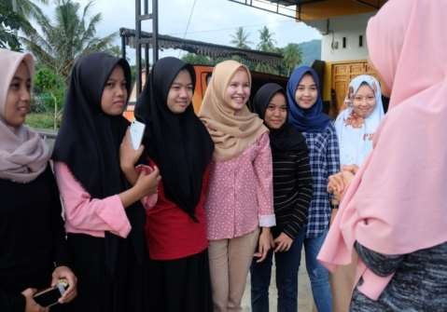

Gambar 4.2.1 Setelah bernyanyi peneliti melakukan apersepsi
(Sumber oleh tim peneliti /18 Februari 2019)

Sangat jelas tersirat berdasarkan pengakuan dari siswa yang merujuk pada kebutuhan pelatih profesional yang tidak mereka miliki yang nantinya dapat memberikan stimulus dibidang vokal sehingga dapat membantu mereka dalam menumbuh kembangkan bakat yang mereka miliki. Adapun hasil penilaian observer untuk kegiatan awal (kondisi prasiklus) sebelum diterapkannya media audio visual, yakni ;

Tabel 4.3.1 PENILAIAN KEMAMPUAN BERNYANYI PRASIKLUS

No. | Aspek yang dinilai | Perolehan skor
 |  | Penilai 1 | Penilai 2 | Penilai 3
1. | Intonasi | 3 | 3 | 2
2. | Artikulasi | 3 | 3 | 3
3. | Phrasering | 2 | 3 | 2
4. | Dinamika | 2 | 2 | 2
 | Jumlah skor | 10 | 11 | 9
 | Perolehan skor akhir  $$\frac{jumlah skor akhir}{jumlah skor maksimal}×100$$ | 50 | 55 | 45
 | Skor rata-rata | $$\frac{50+55+45}{3}=50$$

Berdasarkan data yang diperoleh di atas terlihat bahwa kemampuan bernyanyi siswa sangat jauh dari apa yang diharapkan. Melalui lagu “mengheningkan cipta” penilaian yang dilakukan oleh observer terdapat hasil presentase dengan skor rata-rata 50 yakni pada kategori “kurang”, sehingga hal ini bisa dikatakan bahwa perlunya diterapkan sebuah aktivitas yang menunjang kemampuan bernyanyi siswa, dan berdasar pada pengamatan yang dilakukan, peneliti memperoleh informasi yang akan dijadikan acuan untuk kemudian menyusun solusi yang tepat untuk mengatasi masalah diatas. Pemilihan pemanfaatan media audio visual dilakukan sebab pada prosesnya ini adalah jalan termudah untuk mengatsi permasalahan mengenai kebutuhan pelatih profesional. Selain lebih praktis juga lebih modern dalam implementasinya. Sehingga peneliti berharap melalui penerapan media audio visual dapat menjadi salah satu upaya

yang dilakukan untuk meningkatkan kemampuan bernyanyi siswa melalui kegiatan ekstrakurikuler paduan suara SMPN 1 Enrekang.
2. Penerapan Media Audio Visual Untuk Meningkatkan Kemampuan
Bernyanyi Siswa Melalui Kegiatan Ekstrakurikuler SMPN 1 Enrekang.

Pada pelaksanaan penelitian ini, peneliti menggunakan dua siklus untuk kemudian ditarik suatu kesimpulan. Untuk pelaksanaan penelitian pada tiap siklus dilaksanakan dengan masing-masing dua kali pertemuan dan 2 x 60 menit dalam tiap pertemuan.
Sebagaimana telah dijelaskan pada bab metode penelitian, penelitian pada tiap siklus dibagi dalam 4 (empat) kegiatan yaitu : a) Perencanaan, b)Implementasi Tindakan, c) Observasi dan Evaluasi, dan d) Refleksi.
2.1 Siklus I

a) Perencanaan Tindakan

Tahap perencanaan tindakan pada siklus I terdiri dari dua kali pertemuan meliputi kegiatan yang terdiri dari :
(1) Penyusunan bahan ajar berupa video tutorial tentang materi yang akan ditonton dan dipelajari bersama. Video tutorial yang dimaksudkan berasal dari pelatih vocal yang sudah professional yang di unggah dari aplikasi “You Tube”. Peneliti memilih video yang bersumber dari akun you tube “Indra Azis” beliau adalah pelatih vocal dari beberapa artis ternama seperti Afgan, Raisa, Agnez Mo dan banyak lagi. Walaupun beliau banyak melatih penyanyi solo namun konten yang ia sajikan di akun “Indra Azis” bersifat umum baik untuk solois maupun kelompok/paduan suara..

(2) Menyiapkan media yang akan digunakan untuk menyampaikan materi berupa laptop, speaker/pengeras suara, dan LCD/proyektor.
(3) Menyiapkan lembar observasi saat pelaksanaan penerapan media berlangsung.
(4) Menyiapkan alat untuk mendokumentasikan berlangsungnya proses aktivitas penerapan media audio visual.

b) Implementasi Tindakan

1) Pertemuan I

Deskipsi tindakan yang dilaksanakan pada proses penerapan media audio visual pada pertemuan pertama siklus I dimulai dengan tahap pengenalan terlebih dahulu berupa pengenalan jenis pembelajaran yang akan di implementasikan di kegiatan ekstrakurikuler yakni mengenai media audio visual dan materi yang terkait teknik vokal menyanyikan lagu khususnya lagu “mengheningkan cipta” agar kiranya siswa merasa mengetahui apa yang akan dilaksanakan pada aktivitas belajarnya. Selanjutnya penyampaian yang berkenaan dengan tujuan dilakukannya penerapan media audio visual untuk membantu menigkatkan kemampuan bernyanyinya. Pada proses ini peneliti yang bertindak sebagai guru memberi pula kesempatan kepada siswa untuk menanyakan hal-hal yang berkaitan dengan materi..

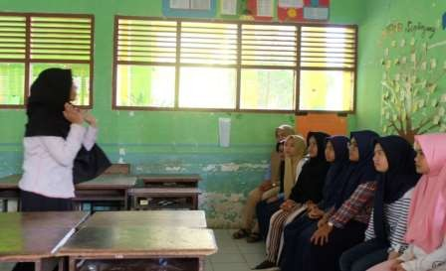
Gambar 4.2.2 Aktivitas Guru Menyampaikan pengenalan materi
(Sumber oleh tim peneliti/21 feb 2019/ruang kelas)

Pelaksanaan penerapan media audio visual sendiri dimulai dari memberikan arahan tentang materi yang akan dibawakan dan ditonton oleh siswa. Kemudian setelah menonton video tutorial materi terkait, peneliti memberikan pengarahan untuk membagi 2 kelompok sebanyak masing- masing 10 orang agar kiranya proses pembelajaran dapat lebih kondusif.
Aktivitas belajar yang diterapkan oleh peneliti terdiri dari tiga tahap yakni dimulai dengan, tahap awal, tahap inti dan tahap akhir.
(a) Tahap awal

Tahap awal pada pertemuan pertama ini diawali dengan pengarahan yakni guru memberikan informasi mengenai hal-hal yang akan dilakukan dalam pertemuan yakni materi yang akan diantarkan melalui video. Pada aktivitas ini juga siswa akan dimintai informasi mengenai kendala/kesulitan yang dihadapi saat bernyanyi. Setelah pengarahan selesai dilanjutkan ke aktivitas berikutnya yakni vokalisi.

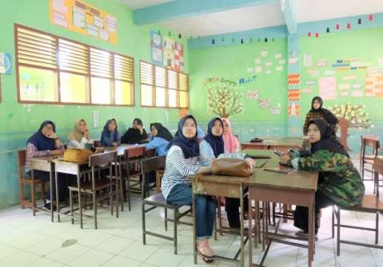

Gambar 4.2.3 Aktivitas pengarahan materi
(Sumber oleh tim peneliti/21 feb 2019/ruang kelas)

Pada tahap ini setelah memperkenalkan hal apa saja yang akan dilakukan baik dari segi materi ataupun prakteknya, selanjutnya guru memberikan materi tentang vokalisi dimana vokalisi dalam bernyanyi berfungsi untuk meningkatkan mutu suara melalui penggabungan teknik- teknik vokal.

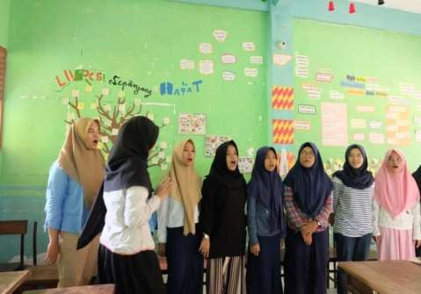

Gambar 4.2.4 Siswa melakukan vokalisi
( Sumber oleh tim peneliti/21 feb 2019/ruang kelas)

Pada tahap ini guru memberikan jenis vokalisi yang juga melatih artikulasi dan phrasering. Pada kegiatan ini siswa tampak antusias menirukan melodinya meskipun begitu beberapa siswa masih terlihat kesulitan dalam menyanyikannya terutama pada segi pernafasan. Pada bagian ini guru juga memberikan arahan atau koreksi kepada siswa secara personal walaupun kegiatannya bernyanyi secara kelompok namun akan timbul berbagai masalah jika suara yang dikeluarkan tiap orangnya tidak saling menyeimbangkan dengan yang lain atau dengan kata lain vocal balance.

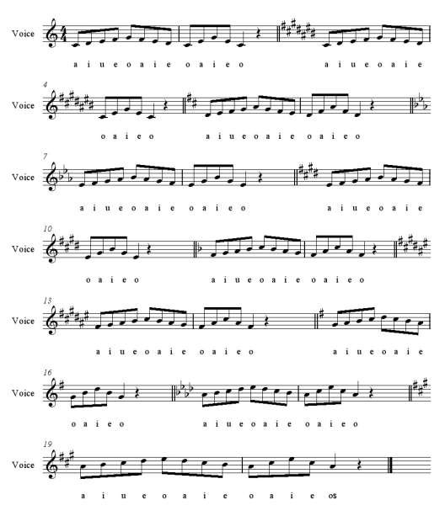

Gambar 4.1.1 . Materi latihan artikulasi A – I – U – E – O

(b) Tahap inti

Tahap selanjutnya setelah aktivitas awal yakni tahap inti yaitu visualisasi materi. Dilakukan setelah vokalisi agar kiranya kekurangan yang terdapat dalam vokalisi siswa dapat disimak dalam video yang disajikan guru sehingga informasi yang disajikan akan lebih mudah dimengerti oleh siswa.

Pada penerapan aktivitas ini untuk pertemuan pertama guru memulai pelatihan dengan materi ajar teknik pernafasan. Kemudian guru juga memberi instruksi kepada siswa sembari siswa menyimak video tutorial terkait materi tentang teknik vocal Indra Azis “teknik pernafasan” agar siswa dapat lebih mengerti apa yang dimaksudkan dan tidak terkendala dalam pengaplikasiannya nantinya.
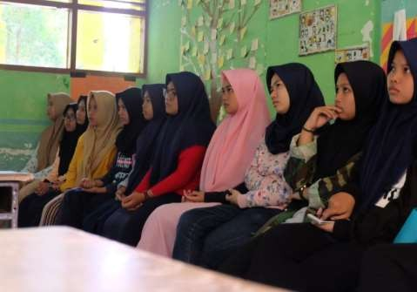

Gambar 4.2.5 Siswa menyimak video tentang teknik vokal
(Sumber oleh tim peneliti /21 feb 2019/ruang kelas)

Pada pertemuan pertama ini terlihat ibu Pembina dari ekstrakurikuler paduan suara SMPN 1 Enrekang ini ikut turut serta antusias dalam menyaksikan proses pembelajaran yang berbasis media ini, bukan hanya sebagai bertindak sebagai observer namun beliau juga ikut bernyanyi dan mengkuti beberapa instruksi dari pembawa materi .

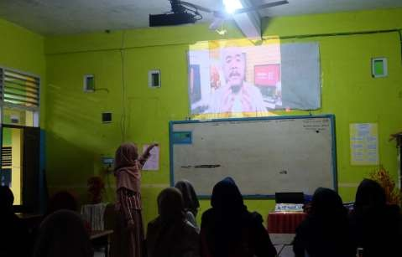
Gambar 4.2.6 Siswa menyimak video
(Sumber oleh tim peneliti/21 feb 2019/ruang kelas) (c) Tahap akhir
Aktivitas selanjutnya masuk pada tahap yang paling sulit yakni implementasi materi ke lagu “mengheningkan cipta”. Pada aktivitas ini guru menerapkan materi yng telah di tonton bersama oleh siswa. Tahap awal yakni kembali membunyikan nada dalam bentuk vokalisi yang benar dan kemudian menyanyikan lagu “mengheningkan cipta”.

Pada tahap ini guru memberikan penjelasan tentang materi yang telah di tonton dan kemudian mempraktekkan kembali, Pada aktivitas ini siswa tampak sudah mulai merespon dengan membunyikan nada-nada yang diinstruksikan. Namun terlihat juga ada beberapa siswa yang masih kesulitan dalam mengolah pernafasan dan membunyikan nada dengan tepat (pitch). Setelah melakukan kegiatan ini siswa mulai diinstruksikan menyanyikan lagu mengheningkan cipta.

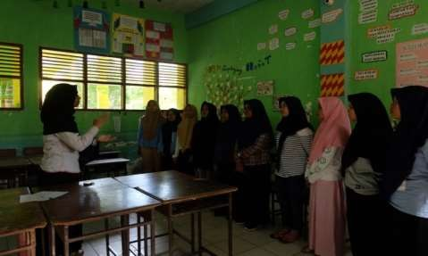

Gambar 4.2.8 Siswa memulai untuk menyanyikan lagu
(Sumber oleh tim peneliti /21 feb 2019/ruang kelas)

Pada tahap terakhir pertemuan setelah menyanyikan lagu, siswa dan peneliti melakukan tanya jawab dengan siswa mengenai apa yang telah dilakukan baik dari segi kendala pada saat bernyanyi maupun bagaimana pendapat mereka tentang penerapan media audio visual.

2) Pertemuan II

Penerapan media audio visual pada pertemuan kedua siklus I, secara garis besar sama saja dengan kegiatan yang diterapkan pada pertemuan pertama siklus I. Sebelum memulai aktivitas guru kembali menyampaikan hal-hal yang harus diperhatikan saat bernyanyi baik dari intonasi, artikulasi, phrasering dan dinamika. Selanjutnya guru memberikan instruksi kepada siswa untuk melakukan vokalisi untuk memulai proses pembelajaran.
Penerapannya masih sama dengan pertemuan sebelumnya yang terdiri dari tahap awal, tahap inti dan tahap akhir. Materi pada pertemuan ini masih hampir sama dengan pertemuan sebelumnya namun siswa sudah diberikan materi tambahan seperti diksi dan dinamika serta lebih memperkuat bagian intonasi. Pada bagian awal (vokalisi) siswa lebih memperdalam teknik olah nafas dengan baik serta diksi dan intonasi yang jelas.

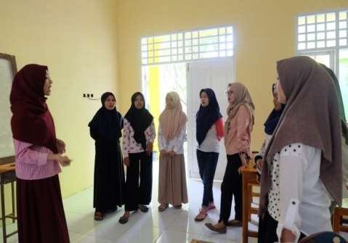

Gambar 4.2.9 Siswa Melakukan vokalisi
(Sumber oleh tim peneliti /22 Februari 2019/ruang kelas)

Aktivitas selanjutnya yakni penayangan video, proses yang diterapkan masih sama dengan yang dilakukan pada pertemuan pertama. Siswa menyimak video dan guru memberikan penjelasan tentang materi terkait. Pada pertemuan ini guru masih memberikan materi terkait pengolahan vokal melalui video dari indra azis. Kemudian setelah penayangan video siswa berlanjut ke tahap berikutnya yakni implementasi materi ke lagu.

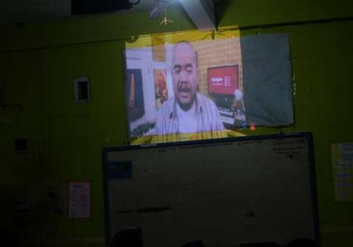

Gambar 4.2.10 Penayangan video
(Sumber oleh tim peneliti/22 februari 2019/ruang kelas)

Selanjutnya setelah siswa menyanyikan lagu mengheningkan cipta dengan teknik yang telah dipelajari, siswa dan peneliti saling bertukar informasi tentang apa saja kesulitan yang dihadapi saat menyanyikan lagu. Setelah itu kembali peneliti memberikan solusi dan siswa kembali bernyanyi sampai kesulitan yang dihadapi oleh siswa dapat ditemukan solusinya.
c) Hasil Observasi dan Evaluasi

Kegiatan observasi dilakukan oleh observer yang salah satunya melibatkan guru dari bidang studi seni budaya yang bersangkutan. Hal tersebut dilakukan peneliti dengan pertimbangan setelah penelitian berakhir dan mencapai tujuan yang diharapkan, kiranya guru bersangkutan dapat melanjutkan pelaksanaan pembelajaran dengan penerapan media audio visual yang diterapkan peneliti agar dapat terus memacu peningkatan kemampuan bernyanyi pada siswa pada kegiatan ekstrakurikuler SMPN 1 Enrekang.

Berdasarkan hasil reduksi data yang dilakukan dari aktivitas observasi, wawancara dan dokumentasi untuk kemampuan bernyanyi, terlihat siswa mampu mengikuti beberapa instruksi dari video yang telah disimak bersama, Meskipun produksi suara yang dibunyikan oleh siswa cenderung belum maksimal seperti yang diharapkan bahkan beberapa siswa terlihat masih sangat sulit melakukannya.
Diakui oleh beberapa siswa menyampaikan bahwa kesulitan yang dihadapi diakibatkan karena materi yang mereka dapatkan adalah materi baru sehingga masih sulit untuk beradaptasi terlebih pada materi yang berkaitan dengan intonasi dan phrasering yang sangat mempengaruhi produksi suara. Sekalipun demikian siswa mengakui adanya ketertarikan terhadap pelaksanaan pembelajaran berbasis media audio visual karena selain mudah untuk dilakukan, materi yang diberikan bisa diunggah secara pribadi dan dipelajari secara personal setelah pulang sekolah.
TABEL 4.3.3 PENILAIAN SIKLUS 1

No. | Aspek yang dinilai | Perolehan skor
 |  | P1 | P2 | P3
1. | Intonasi | 4 | 3 | 4
2. | Artikulasi | 3 | 4 | 4
3. | Phrasering | 3 | 3 | 2
4. | Dinamika | 3 | 2 | 2
 | Jumlah skor | 13 | 12 | 12
 | Perolehan skor akhir  $$\frac{jumlah skor akhir}{jumlah skor maksimal}×100$$ | 65 | 60 | 60
 | Skor rata-rata | $$\frac{65+60+60}{3}=61,67$$

Hasil yang ditemukan oleh peneliti melalui lembar penilaian observer pada pertemuan kedua siklus I mengalami peningkatan dari aspek artikulasi dan intonasi, serta pada aspek phrasering dan dinamika juga sudah mulai direspon baik oleh siswa. Hal tersebut terlihat berdasarkan hasil observasi, dari lembar penilaian observer yang naik ke angka skor rata-rata 61,67 kategori “cukup” yang sebelumnya di kondisi prasiklus dengan skor 50 “kurang”. Selain itu juga dapat dibuktikan melalui hasil dokumentasi yang dilakukan tim peneliti yang menunjukkan rata-rata siswa bernyanyi sesuai dengan apa yang dicontohkan dan siswa pada pertemuan sebelumnya masih terlihat kaku dan ragu untuk bernyanyi terlihat sudah mulai mampu menyesuaikan dengan teman yang lainnya.
Jika ditarik suatu kesimpulan sebagai hasil dari evaluasi pelaksanaan penerapan pembelajaran olah tubuh berdasarkan pengamatan yang dilakukan maka nampak bahwa pada siklus I menunjukkan peningkatan pada kemampuan bernyanyi siswa meskipun belum mencapai target ketuntasan yang diharapkan. Karena pencapaian siswa masih belum maksimal, selanjutnya akan dilakukan siklus II dengan memberi sedikit inovasi pada penerapannya.
d) Hasil Refleksi

Jika hasil observasi yang dilakukan dianalisis, maka nampak bahwa penerapan media audio visual sangat bisa diterima siswa. Hanya saja kemampuan siswa dalam memproduksi suara masih belum maksimal sekalipun sudah ada sedikit peningkatan pada pertemuan kedua. Dari hasil

evaluasi yang dilakukan, yang harus direfleksi adalah berupa pertanyaan : mengapa penerapan audio visual diterapkan sebanyak dua kali pertemuan membuat siswa masih belum mencapai target ketuntasan kemampuan melakukan gerakan yang diharapkan ?
Hasil refleksi berupa rumusan yang akan diimplementasikan pada siklus II adalah sebagai berikut :
(1) Siswa terutama kelompok yang masih termasuk dalam kategori belum mampu, perlu diberi perhatian yang lebih saat pelaksanaan pembelajaran berlangsung.
(2) Penyajian video harus lebih variatif agar siswa lebih tertarik dalam menyimak informasi.
(3) Obeservasi pada siklus II perlu disesuaikan dengan daya beda yang sesuai dengan kemampuan siswa.

2.2 Siklus II

a) Perencanaan Tindakan

(1) Menyiapkan rencana pelaksanaan pembelajaran berupa video yang diunggah dari situs internet.
(2) Menyiapkan media yang akan digunakan untuk menyampaikan materi berupa laptop, speaker/pengeras suara, dan LCD/proyektor.
(3) menyiapkan lembar observasi saat pelaksanaan penerapan media berlangsung.
(4) Menyiapkan alat untuk mendokumentasikan berlangsungnya proses aktivitas penerapan media audio visual

b) Implementasi Tindakan

Deskripsi tindakan yang dilakukan pada siklus II sesuai dengan hasil observasi, evaluasi dan refleksi yang telah dilakukan pada siklus I.
Sebelum memulai aktivitas pada siklus II pertemuan pertama guru mengkomunikasikan terlebih dahulu hasil evaluasi dari pelaksanaan siklus I. Hal tersebut dianggap penting sebab siswa dapat mengungkapkan kesulitan yang ditemui saat melakukan aktivitas latihan bernyanyi dan dengan begitu guru dapat memberikan motivasi dan pengarahan terhadap cara yang bisa dilakukan siswa untuk mengatasi kesulitan yang ditemui dalam usahanya mengasah kemampuan bernyanyinya.
Pelaksanaan pada proses pemanfaatan media audio visual pada siklus II secara garis besar sama dengan siklus I karena masih tetap menggunakan tiga tahap yakni tahap awal,inti dan akhir. Untuk bagian penanyangan video peneliti memilih video tutorial tentang olah vokal, dinamika dan teknik pernafasan dari Indra Azis dan beberapa video lagu mengheningkan cipta.
Pada pelaksanaan penerapan media audio visual pertemuan pertama siklus II. Tahap awal dimulai dengan vokalisi latihan pernafasan dengan cara menarik nafas dalam-dalam kemudian menahan beberapa ketuk sesuai dengan instruksi lalu memhembuskan nafas dan diulang selama 5 kali.
Kemudian, dilanjutkan dengan Latihan produksi suara dengan cara humming. Humming ini bertujuan untuk mengenalkan rongga resonansi untuk memantulkan suara. Humming dilakukan dengan memberikan jarak 1 jari antara gigi atas dan gigi bawah, lalu tutup kedua bibir dan mengucapkan huruf M.

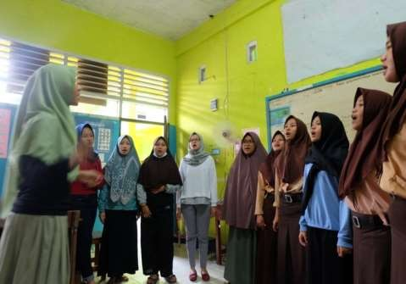Setelah siswa mengerti cara humming yang benar, latihan humming dilanjutkan dengan humming 4 kali hitungan dan ma dengan nada C , 8 kali hitungan.

Gambar 4.2.11 Siswa melakukan vokalisi
(Sumber oleh tim peneliti/28 Februari 2019/ruang kelas)

Ma.
Vokalisi dilanjutkan dengan latihan artikulasi. Dengan menggunakan kata

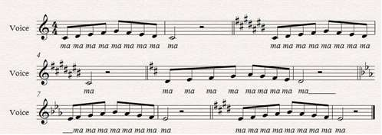

Gambar 4.1.2 Materi vokalisi latihan artikulasi

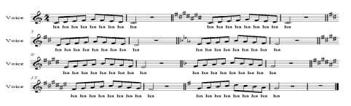
Gambar 4.1.3 Materi vokalisi latihan pernafasan

Hal ini dilakukan selain untuk membantu siswa melatih ketepatan dalam pengucapan kata pada kalimat lagu dan juga bagaimana melakukan pernafasan dengan baik dan benar saat bernyanyi khususnya pada lagu mengheningkan cipta.
Setelah tahap awal vokalisi dilakukan, selanjutnya tahap inti yaitu visualisasi materi berupa video. Pada tahap ini guru memberikan beberapa video tambahan berupa video lagu menheningkan cipta agar siswa dapat lebih jelas mendengar dan memahami lagu dengan benar.
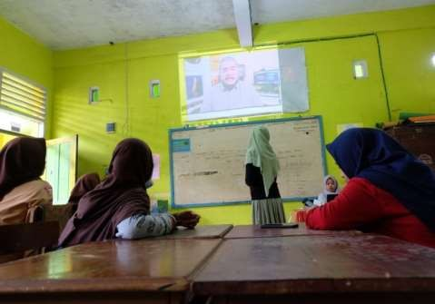

Gambar 4.2.12 Siswa menyimak video
(Sumber oleh tim peneliti/28 Februari 2019/ruang kelas)

Pada kegiatan ini siswa terlihat menyimak dengan baik penayangan video tutorial tentang beberapa materi tetang materi olah vokal, pernafasan dan dinamika oleh Indra Azis dan saat setelah video diputarkan guru memberikan kesempatan pada siswa jika ada yang ingin ditanyakan sebelum dilanjutkan ke video berikutnya. Setelah melakukan tahap ini, siswa melanjutkan tahap akhir yakni menyanyikan lagu mengheningkn cipta.
Pada pertemuan kedua siklus II guru juga menerapkan sistem yang sama mulai dari tahap awal, tahap inti, dan tahap akhir. Bahkan untuk aktivitas penerapan media audio visual pertemuan kedua ini, guru memberikan kebebasan pada siswa untuk mengunggah secara pribadi video yang ditonton dengan memberikan link dan disimak melalui handphone masing-masing kemudian lebih banyak mendengarkan lagu mengheningkan cipta dengan pemakaian earphone, sehinggah nantinya dapat mempermudah cara latihan lagu bahkan setelah penelitian ini berlangsung.
c) Hasil Observasi dan Evaluasi

Berdasarkan hasil reduksi data yang dilakukan dari aktivitas observasi, wawancara dan dokumentasi dikemukakan bahwa pada pertemuan pertama siklus II ini, untuk aktivitas siswa dan guru sendiri secara umum dinyatakan tidak ada hambatan karena siswa mengikuti seluruh rangkaian pembelajaran dengan sangat baik termasuk saat guru menyampaiakan materi pengantar seperti pertemuan- pertemuan sebelumnya.
Pada tahap-tahap pelaksanaannya, untuk tahap awal yakni aktivitas vokalisi terlihat siswa lebih antusias melakukannya dan hanya ada dua orang

siswa yang terlihat masih kurang beradaptasi dengan nada nada yang didengar. kemudian untuk tahap inti yakni penayangan video yang lebih di variatifkan jenisnya memeberikan efek pada peningkatan kemampuan siswa menyanyikan lagu mengheningkan cipta dengan lebih baik dari sebelumnya. Diakui beberapa siswa saat ditanya akan kenyamanan saat bernyanyi dengan bantuan media audio visual, mereka mengakui lebih mudah menangkap informasi yang dibutuhkan karena selama ini informasi tersebut tidak mampu disediakan dari pihak Pembina/pelatih sebab keterbatasan bidang keilmuan. Selain itu siswa merasa senang dan lebih semangat karena pemanfaatan media audio visual ini juga bisa dilakukan secara mandiri dirumah sehingga kemampuan bernyanyi mereka dapat diolah secara otodidak. Pada aktivitas pertemuan kedua ini siswa terlihat sudah terbiasa dengan memulai latihan dengan vocalisi terlebih dahulu untuk meningkatkan kualitas vocal, baik dari segi pernafasan, intonasi, artikulasi, dan dinamika. Hasil yang ditemukan oleh peneliti pada siklus II pertemuan kedua jauh lebih baik, hal tersebut terlihat berdasarkan hasil observasi dari lembar penilaian observer, ditunjukan pada tabel berikut.
TABEL 4.3.4 PENILAIAN SIKLUS 2

No. | Aspek yang dinilai | Perolehan skor
 |  | P1 | P2 | P3
1. | Intonasi | 4 | 5 | 5
2. | Artikulasi | 5 | 5 | 5
3. | Phrasering | 4 | 3 | 4
4. | Dinamika | 4 | 4 | 4
 | Jumlah skor | 17 | 17 | 18
 | Perolehan skor akhir  $$\frac{jumlah skor akhir}{jumlah skor maksimal}×100$$ | 85 | 85 | 90
 | Skor rata-rata | $$\frac{85+85+90}{3}=86,67$$

Pada hasil di atas tampak kenaikan yang signifikan dari siklus sebelumnya di siklus 1 yakni dengan skor rata-rata 61,67 meningkat sampai 86,67 di siklus 2. Selain itu pada hasil peningkatan kemampuan juga dapat dilihat pada hasil tes wawancara dan dokumentasi yang dilakukan tim peneliti. Pada aktivitas pertemuan kedua ini siswa terlihat sudah terbiasa dengan memulai latihan dengan vocalisi terlebih dahulu untuk meningkatkan kualitas vokal, baik dari segi pernafasan, artikulasi, intonasi, dan dinamika.
Aktivitas penerapan dan tahapan-tahapan pembelajaran pemanfaatan media audio visual yang sudah berulang kali dilakukan siswa ternyata dirasakan langsung oleh siswa. Beberapa siswa saat diwawancara mengungkapkan perbedaan yang mereka rasakan setelah melakukan kegiatan ini. Salah satunya siswa yang bernama Zahira sebagai ketua dari ekstrakurikuler paduan suara ini mengungkapkan “banyak perbedaannya, sebelumnya kami ketika latihan hanya menyanyi saja tanpa memperhtikan hal-hal penting seperti teknik vokal dan voclisi. Tetapi setelah mendapat informasi dan melakukannya kita sudah bisa sedikit demi sedikit melihat perbedaannya”. Hal yang sama juga diungkapkan oleh beberapa siswa lain bahwa “kami bersyukur sekali karena setelah ini kita bisa belajar sendiri tidak hanya mengandalkan pelatih. Hal tersebut menunjukkan adanya peningkatan kemampuan siswa dalam bernyanyi meski tidak begitu meningkat drastis namun permasalahan mereka dapat terobati dengan solusi pemanfaatan media audio visual ini.
Berdasarkan pengamatan dan evaluasi yang dilakukan dari pelaksanaan siklus II, siswa sudah mampu menyanyikan lagu mengheningkan cipta dengan

baik sehingga pemanfaatan media udio visual ini memberikan solusi dan manfaat mereka saat melakukan kegiatan latiha ekstrakurikuler paduan suara.

d) Hasil Refleksi

Hasil analisis pada observasi data di atas dapat diketahui bahwa pada siklus II pencapaian kemampuan bernyanyi siswa kembali mengalami peningkatan. Dari hasil pengamatan baik melalui aktivitas observasi, wawancara dan dokumentasi pelaksanaan siklus-II jika dibandingkan dari hasil pengamatan pada siklus I dapat dideskripsikan bahwa secara keseluruhan hampir semua siswa telah mampu menyanyikan lagu mengheningkan cipta dengan jauh lebih baik sesuai dengan yang diharapkan dari pertemuan-pertemuan sebelumnya. Terlebih dalam pelaksanaan tahap demi tahap pada pembelajaran sudah diingat dengan baik oleh siswa sesuai dengan urutan tahap yang harus mereka lakukan dalam kegiatan latihan ekstrakurikuler paduan suara. Sehingga bisa dikatakan bahwa siswa hanya membutuhkan waktu untuk terus melatih kemampuannya agar apa yang telah dapat dilakukan bisa terus bertahan atau bahkan lebih meningkat dengan menonton banyak referensi dari pelatih vokal professional lainnya baik secara lokal maupun international dan biak dalam bentuk solo maupun paduan suara.
Dari hasil refleksi tersebut dapat disimpulkan bahwa hasil penelitian tindakan kelas dengan rumusan masalah proses penerapan media audio visual untuk meningkatkan kemampuan bernyanyi siswa pada kegiatan ekstrakurikuler paduan suara SMPN 1 Enrekang dapat dinyatakan berhasil. Keberhasilan ini ditunjukkan oleh indikator sebagai berikut:

(1) Siswa seluruhnya dinyatakan mampu melakukan rangkaian dari aktivitas belajar melalui media audio visual yakni melalui tiga tahap : Tahap awal, tahap inti dan tahap akhir dengan sangat baik yang ditunjukkan lewat data- data yang diperoleh selama pelaksanaan dua siklus.
(2) Hasil dari pelaksanaan pemanfaatan media audio visual ini yang memfokuskan pada empat aspek yakni : intonasi, artikulasi, phrasering dan dinamika dapat diaplikasikan melalui lagu mengheningkan cipta dengan baik pula.
3. Peningkatan Kemampuan Bernyanyi Siswa Pada Kegiatan Ekstrakurikuler Paduan Suara SMPN 1 Enrekang Setelah Penerapan Media Audio Visual.

Kemampuan bernyanyi siswa yang menjadi salah satu rumusan masalah dalam penelitian ini dideskripsikan berdasarkan hasil lembar penilaian oleh observer yang dilakukan. Lembar penilaian ini akan mengacu pada empat aspek yang dilakukan dalam aktivitas bernyanyi berupa intonasi, artikulasi, phrasering dan dinamika. Sehingga setelah siswa melakukan aktivitas bernyanyi maka dilakukan sebuah tes dengan menyanyikan lagu mengheningkan cipta sebagai acuan untuk mengukur hasil dari kemampuan siswa dalambernyanyi.
Pelaksanaan penilaian ini dilakukan langsung oleh tiga orang penilai termasuk didalamnya peneliti itu sendiri, dua orang observer yakni guru pembina ekstrakurikuler paduan suara dan satunya lagi dari tim peneliti. Dalam aktivitas tes yang dilakukan ini siswa diminta menyanyikan lagu mengheningkan cipta dihadapan guru sesuai dengan materi yang telah dipelajari dan yang harus dicapai siswa. Pelaksanaan tes unjuk kerja ini dilakukan satu kali di kondisi awal

prasiklus dan dua kali masing-masing setelah pelaksanaan penerapan media audio visual pada siklus I dan siklus II sebagai akhir dari pelaksanaan tiap siklus.
Hasil yang diperoleh pada pelaksanaan kegiatan di siklus I dideskripsikan melalui persentase kemampuan siswa dalam menyanyikan lagu mengheningkan cipta. Dan pencapaian peningkatan kemampuan bernyanyi siswa pada siklus I mencapai angka skor rata-rata 61,67. Hal tesebut dikarenakan pelaksanaan pembelajaran berbasis media audio visual baru mereka dapatkan dan belum terbiasa untuk melakukannya. Sehingga aktivitas yang baru dilakukan jelas memberi efek pula pada kegiatan latihan bernyanyi siswa seperti yang telah diungkapkan pada bagian hasil observasi dan evaluasi yang dilakukan.
Hasil yang diperoleh dari kegiatan siswa menyanyikan lagu mengheningkan cipta ini untuk mengukur peningkatan kemampuan bernyanyi siswa pada siklus II bisa dikatakan sangat baik. Hal tersebut bisa dilihat dari data yang menunjukkan peningkatan pada aspek-aspek yang diharapkan untuk menunjang siswa dalam bernyanyi mencapai angka skor rata-rata 86,67,
sehinggah peningkatan bernyanyi siswa dikatakan meningkat dengan angka peningkatan 40,53 %. Dari peningkatannya dapat di hitung dengan cara berikut;
$peningkatan:\frac{skor awal-skor akhir}{skor awal}×100$%
(Sukardi. 2008: 146)

$$\frac{61,67-86,67}{61,67}×100\%=40,53 \%$$
40,53 %

Selain data yang diperoleh dari pelaksanaan tes, hasil dokumentasi saat siswa bernyanyi juga menjadi data pendukung akan kemampuan siswa bernyanyi dengan peningkatan 40,53 % dengan kategori “sangat baik”
Hasil yang diperoleh dari pelaksanaan tes peningktan kemampuan bernyanyi di atas menunjukkan hasil yang baik. Peningkatan atas kemampuan siswa tersebut bisa dilihat pada tabel perbandingan nilai sebelum dan setelah diterapkannya media audio visual. sebagai berikut :
Tabel 4.3.5 Hasil Perbandingan Nilai Kemampuan Bernyayi Siswa
Pada Kegiatan Ekstrakurikuler Paduan Suara SMPN 1 Enrekang

Tahap | Skor perolehan |  |  | Nilai  rata-rata
 | Penilai 1 | Penilai 2 | Penilai 3
Prasiklus | 50 | 55 | 45 | 50
Siklus 1 | 65 | 60 | 60 | 61,67
Siklus 2 | 85 | 85 | 90 | 86,67
JUMLAH PENINGKATAN |  |  |  | 46,53%

Pada penjabaran aspek penilaian secara deskriptif dari kondisi prasiklus sampai siklus 2 oleh ketiga penilai yakni; penilai 1 total poin dari empat aspek penilaian di prasiklus yakni 10 dengan skor akhir 50 , kemudian pada siklus 1 yakni 13 dengan skor akhir 65 dan siklus 2 yakni 17 dengan skor akhir 85, selanjutnya penilai 2 total poin dari 4 aspek penilaian di prasiklus yakni 11 dengan skor akhir 55 , siklus1 yakni 12 dengan skor akhir 60 dan pada siklus 2 yakni 17 dengan skor akhir 85. Dan yang terakhir penilai 3 total poin dari empat aspek penilaian yakni prasiklus 9 dengan skor akhir 45, siklus 1 yakni 12 dengan skor akhir 60 dan siklus 2 yaitu 18 dengan skor akhir 90.

Sehingga jika dirata-ratakan pada prasiklus (50), siklus 1 (61,67), siklus 2 (86,67). Hasil diatas menunjukan kenaikan yang signifikan berkat pemanfaatan media sudio visual, meskipun dalam penerapannya sangat membutuhkan waktu untuk siswa menyesuaikan dengan gaya belajarnya namun penerapan media audio visual pada kegiatan ekstrakurikuler SMPN 1 Enrekang ini dapat menjadi solusi untuk permasalahan yang ada di lapangan. Dengan nilai akhir 86,67 ini termasuk dalam kategori “sangat baik” dengan selisih antara siklus satu ke siklus 2 angka peningkatan presentase 40,53%.

B. Pembahasan

1. Penerapan Media Audio Visual Untuk Meningkatkan Kemampuan
Bernyanyi Siswa Melalui Kegiatan Ekstrakurikuler SMPN 1 Enrekang .

Kegiatan ekstrakurikuler adalah kegiatan pendidikan di luar mata pelajaran seni budaya untuk membantu pengembangan peserta didik sesuai dengan kebutuhan, potensi, bakat, dan minat mereka melalui kegiatan yang secara khusus diselenggarakan oleh pendidik dan atau tenaga kependidikan yang berkemampuan dan berkewenangan di sekolah/ madrasah (Hamalik, 2008 : 1-2)
Berdasarkan pengertian diatas menekankan bahwa kegiatan ekstrakurikuler untuk membantu pengembangan peserta didik dan pemantapan pengembangan kepribadian siswa cendrung berkembang untuk memilih jalan tertentu. RB.Cattele dalam Hamalik (2008: 2) menyatakan bahwa kepribadian seseorang menunjukkan apa yang ingin diperbuat bilamana ia dalam keadaan senang dan ditempatkan pada situasi tertentu.

Pemanfaatan media audio visual yang diterapkan untuk meningkatkan kemampuan bernyanyi siswa ini diawali dengan melihat kondisi di prasiklus dimana kondisi prasiklus ini menggambarkan keadaan siswa sebelum diterapkannya media audio visual. Dari kondisi prasiklus ini kemudian diketahui tingkat kemampuan bernyanyi siswa dalam menyanyikan lagu menheningkn cipta sangatlah rendah. Ini dapat dilihat melalui lembar instrument penilaian yakni beberapa aspek-aspek penting dalam bernyanyi masih sangat kurang baik dari segi intonasi, artikulasi, phrasering dan dinamika.
Dalam prasiklus peneliti menemukan beberapa kekurangan dari cara bernyanyi siswa yaitu pada bagian intonasi produksi suara yang tidak tepat, bulat dan menyatu kemudian ketepatan nada banyak yang terdengar false , artikulasi tidak begitu jelas, siswa sering mengambil nafas bukan pada tempatnya mengakibatkan phrasering tidak terbentuk dengan baik dan sebagian besar siswa masih mempunyai ego dalam bernyanyi dan berdampak pada balance suara yang menyebabkan dinamika lagu tidak jelas dan sulit untuk dinikmati.
Dengan kekurangan-kekurangan tersebut, peneliti memberikan tindakan dalam siklus 1 Berupa penerapan media audio visual yang dilakuakan dalam tiga tahap yakni tahap awal, pada tahap ini dimulai dengan cara peneliti menyampaikan materi-materi yang akan dipelajari, menyampaikan tujuan pembelajaran, memberikan apersepsi dan motivasi dalam bernyanyi kepada siswa. Kegiatan ini bertujuan agar siswa mempunyai gambaran tentang materi latihan paduan suara. dalam proses kegiatan tahap awal setelah diberi arahan selanjutnya ialah vokalisi, peneliti terus-menerus mengulang materi vokalisi

sampai siswa diarasa mampu dalam mengolah suara dengan baik. Materi vokalisi yang disiapkan mengacu pada kekurangan yang didapat saat prasiklus dan hasil refleksi siklus 1. Berlanjut pada tahap inti yakni penayangan video yang berisi tentang materi teknik vocal untuk bernyanyi dengan baik, dimana penayangan video ini nantinya akan mempunyai fungsi khusus sebagai informasi untuk siswa .
Sesuai dengan pendapat Daryanto (2012: 75) (dikutip Chamdani) Media memiliki beberapa fungsi, di antaranya: a) Media pembelajaran dapat mengatasi keterbatasan pengalaman yang dimiliki oleh para peserta didik. b) Media pembelajaran dapat melampaui batasan ruang kelas. c) Media pembelajaran memungkinkan adanya interaksi langsung antara peserta didik dengan lingkungannya. d) Media menghasilkan keseragaman pengamatan. e) Media dapat menanamkan konsep dasar yang benar, konkret, dan realistis. f) Media membangkitkan keinginan dan minat baru. g) Media membangkitkan motivasi dan merangsang anak untuk belajar. h) Media memberikan pengalaman yang integral/menyeluruh dari yang konkret sampai dengan abstrak. Sehingga pada penerapannya sangat membantu siswa dalam belajar atau dalam menerima berbagai informasi.
Kemudian setelah penayangan video selesai guru kembali melakukan aktivitas Latihan pada tahap ke empat atau tahap akhir yakni implementasi teori dari penayangan video ke lagu mengheningkan cipta. Pada tahap ini sebelum memulai nyanyian, guru kembali memberikan praktek berupa Latihan dan yang paling sering digunakan adalah latihan pernafasan dan latihan menguatkan otot- otot perut supaya dapat menyokong suara dengan baik. Latihan pernafasan ini

adalah latihan dasar dan dapat mempengaruhi berbagai aspek dalam bernyanyi. Latihan artikulasi juga diterapkan dalam proses latihan paduan suara ini. Hal ini bertujuan agar siswa dapat menyanyikan lagu dengan kalmat-kalimat yang jelas dan suara yang dihasilkan tidak gelap. Latihan-latihan diatas merupakan latihan pokok dalam meningkatkan kemampuan bernyanyi siswa dan dalam pengaplikasiannya guru memilih lagu mengheningkan cipta. Peneliti juga memberikan latihan selingan berupa humming dengan tujuan agar siswa mengenal rongga resonansi. Latihan pengenalan diafragma juga dilakukan oleh peneliti agar siswa mengerti letak diafragma dan dapat memakai pernafasan diafragma saat bernyanyi.
Rangkaian dari pelaksanaan sebuah pembelajaran yang dipilih untuk diterapkan perlu memperhatikan dan mempertimbangkan efek dari penerapan pembelajaran tersebut terhadap tujuan yang hendak dicapai. Dalam aktivitas proses belajar mengajar perlu pula dipahami sebuah konsep strategi belajar mengajar. Karena sebuah aktivitas pembelajaran erat kaitannya dengan strategi belajar mengajar. Menurut Djamarah (2002:5) jika dihubungkan dengan belajar mengajar, strategi bisa diartikan sebagai pola-pola umum kegiatan guru dan anak didik dalam perwujudan kegiatan belajar mengajar untuk mencapai tujuan yang telah digariskan. Salah satu strategi dasar yang diungkapkan beliau adalah memilih dan menetapkan prosedur,metode, dan teknik belajar mengajar yang dianggap paling tepat dan efektif sehingga dapat dijadikan pegangan oleh guru dalam menunaikan kegiatan mengajarnya.

Aktivitas penerapan media audio visual yang dipilih peneliti juga memperhatikan prosedur, metode dan teknik dalam pelaksanaan pembelajaran tersebut. Seperti yang telah dibahas pada penjelasan diatas bahwa penerapan pembelajaran meliputi tiga tahap. Kemudian untuk metode yang diterapkan pada pelaksanaan pembelajaran berdasarkan hasil penelitian pada siklus I dan siklus II menggunakan metode drill atau latihan.
Pemilahan metode pembelajaran yang dipilih peneliti berdasarkan materi pelajaran berupa materi yang berkaitan dengan teknik vokal yang meliputi beberapa aspek yakni Intonasi, artikulasi, phrasering dan dinamika yang pada aplikasinya digunakan metode latihan. Menurut Djamarah (2002: 108) metode latihan yang disebut juga metode training, merupakan suatu cara mengajar yang baik untuk menanamkan kebiasaan-kebiasaan tertentu. Juga sebagai sarana untuk memelihara kebiasaan-kebiasaan yang baik. Sehingga berdasarkan pengertian tersebut penggunaan metode latihan dirasa tepat dengan tujuan yang hendak dicapai melalui pemanfaatan media audio visual untuk meningkatkan kemampuan bernyanyi siswa.

2. Peningkatan kemampuan bernyanyi siswa pada kegiatan ekstrakurikuler paduan suara SMPN 1 Enrekang setelah penerapan media audio visual.

Pembelajaran melalui audio visual adalah produksi dan penggunaan materi yang penyerapannya melalui pandangan dan pendengaran serta tidak seluruhnya tergantung kepada pemahaman kata atau simbol-simbol yang serupa. Ciri-ciri utama teknologi media audio visual adalah sebagai berikut; (1) biasanya bersifat linear, (2) biasanya menyajikan visual yang dinamis, (3) digunakan dengan cara

yang telah ditetapkan sebelumnya oleh perancang atau pembuatnya, (4) merupakan referesentasi fisik dari gagasan real atau gagasan abstrak, (5) dikembangkan menurut prinsip psikologis behaviorisme dan kognitif, (6) umumnya berorientasi kepada guru dengan tingkat pelibatan interaksi siswa yang rendah. Arsyad (2009: 30),
Pembelajaran menggunakan media audio visual seperti ini ditujukan untuk meningkatkan efektifitas dan efisiensi proses pembelajaran, sehinggah diharapkan anak-anak mampu mengembangkan daya nalar serta daya rekamnya (Daryanto,
2012: 101).

Pemanfaatan media audio visual pada pengaplikasiannya memberikan efek yang sangat baik pada siswa, ada beberapa hal yang dimiliki pemanfaatan penggunaan media belajar untuk kaum milenial saat ini. Selain penggunaannya yang sudah terkesan sadar teknologi , sumber informasinya juga sangat berlimpah sehinggah siswa dapat meminta apapun informasi yang mereka inginkan terutama pada bidang vokal dan musik.
Peningkatan kemampuan bernyanyi siswa dengan pemanfaatan media audio visual ini telah diukur dengan menggunakan lembar instrument penilaian yang diisi oleh observer sebagai penilai di masing-masing siklus. Adapun hasil dari lembar observasi dari kondisi prasiklus sampai di siklus 2 yang dimuat melalui tabel instrument penilaian, menunjukkan bahwa kemampuan bernyanyi siswa sudah mengalami peningkatan dengan melihat angka skor rata-rata hasil dari penilaian beberapa butir aspek penilaian yakni Intonasi, artikulasi, phrasering dan dinamika , meningkat dengan angka 40,53% kategori “sangat baik”. Hasil

penelitian ini telah menunjukkan bahwa kemampuan bernynyi siswa berhasil meningkat secara signifikan melalui pemanfaatan media audio visual yang diterapkan melalui kegiatan ekstrakurikuler paduan suara SMPN 1 Enrekang.

BAB V
KESIMPULAN DAN SARAN

- Kesimpulan
Secara khusus dari hasil-hasil penelitian dapat ditarik kesimpulan sebagai berikut :
Pemanfaatan media audio visual pada kegiattan ekstrakurikuler paduan suara SMPN 1 Enrekang. Pemanfaatan media audio visual pada kegiatan ekstrakulikuler paduan suara ini ternyata memberikan efek yang lebih baik. Penerapan pembelajarannya yang diterapkan untuk siswa yakni meliputi tiga tahap aktivitas yakni : Tahap awal, Tahap inti, Tahap akhir. Lagu yang dipilih untuk pengaplikasian teori dari media audio visual ini adalah lagu mengheningkan cipta sementara materi vokal berasal dari pelatih vokal profesional Indra Azis.
Peningkatan kemampuan bernyanyi siswa setelah penerapan media audio visual.
Kemampuan bernyanyi siswa pada kegiatan ekstrakulikuler paduan suara ini berhasil meningkat dengan kategori sangat baik. Berdasarkan penelitian ini terlihat jelas bahwa pemanfaatan media audio visual pada siswa untuk pembelajaran beberapa materi tentang teknik vokal memberikan efek peningkatan bernyanyi siswa yang mampu menyanyikan lagu mengheningkan cipta dengan baik. Dibuktikan dari hasil penilaian pada prasiklus (50), siklus 1 (61,67), siklus 2 (86,67). Hasil diatas menunjukan kenaikan yang signifikan berkat pemanfaatan media audio visual. Dengan nilai akhir 86,67 ini termasuk dalam kategori “sangat baik” dengan selisih antara siklus satu ke siklus 2 angka peningkatan presentase 40,53%.

72

- Saran
Berdasarkan penelitian yang telah dilakukan pada kegiatan ekstrakulikuler paduan suara SMPN 1 Enrekang, maka peneliti dapat memberi saran, sebagai berikut:
- Pihak sekolah
Perlu memperhatikan pembelajaran untuk siswa secara keseluruhan sehingga siswa-siswa tersebut mendapat pelayanan yang sesuai dengan kemampuannya. Kepala sekolah diharapkan dapat memfasilitasi sarana dan prasarana belajar untuk siswa, khususnya terkait dengan kebutuhan siswa terhadap ketersediaan pelatih. yang dapat membantu mereka dalam proses pembelajaran, agar kiranya siswa dapat menerima informasi dengan baik.
- Guru Pembina ekstrakulikuler paduan suara.
Sebagai guru Pembina ekstrakulikuler sebaiknya mampu memfasilitasi siswa dengan menyediakan sumber informasi, tuntutan profesi sebagai guru professional mengharuskan guru mampu berada pada kondisi-kondisi yang ekstrem.
- Peneliti lebih lanjut
Penelitian ini baru merupakan penelitian yang mendeskripsikan pemanfaatan media audio visual dan hasil dari tindakan yang dilakukan di suatu sekolah pada kegiatan ekstrakulikuler paduan suara. Peneliti berharap untuk peneliti selanjutnya dapat merumuskan suatu kompetensi yang layak untuk seorang guru dalam penggunaan metode dan model pembelajaran yang menarik khususnya dalam mengemas informasi bagi siswa sehingga lebih menarik.

DAFTAR PUSTAKA

Arsyad. 2009. Media Pembelajaran. Jakarta: Rineka Cipta.
Daryanto. 2012. Media Pembelajaran. Jakarta: Rineka Cipta.
Hamalik. 2008. Perencanaan Pengajaran Berdasarkan Pendekatan Sistem. Bandung: Remaja Rosdakarya.

Jamalus. 1981. Buku Panduan Ekstrakurikuler SMP. Jakarta: Rineka Cipta.
Kagum Pangesti. 2015. Upaya Peningkatan Hasil Belajar Ekstrakurikuler Paduan Suara Siswa melalui Pengguna Media Audio di SMPN 2 Gamping. Skripsi. FBS. UNY.

Moleong, Lexy J. 2005. Metododologi Penelitian Kualitatif. Bandung: Remaja Rosdakarya.

Pramayuda. 2011. Buku Pintar Olah Vokal. Jakarta: Rineka Cipta.
Sanjaya, Wina, Gearlach & Ely. 2012. Strategi Pembelajaran. Jakarta: Kencana Predana Media Group.

Sitompul. 1988. Paduan Suara dan Pemimpinnya. Jakarta: Rineka Cipta.
Simanungkalit. 2008. Teknik Vocal Paduan Suara. Jakarta: Rineka Cipta.
Sudjana. 2011. Penelitian dan Penilaian Pendidikan. Jakarta: Rineka Cipta.
Suharsimi. 2006. Prosedur Penelitian Suatu Pendekatan Praktik. Bandung: Alfabet.

Tjetjep. 1973. Metodelogi Penelitian Seni. Bandung: Alfabeta.
Arikunto, Suharsimi. 2010. Prosedur Penelitian. Jakarta: PT Rineka Cipta
Sugiyono. 2011. Metode Penelitian Kuantitatif Kualitatif Dan R & D. Bandung: Alfabeta.
Hosnan. 2014. Pendekatan Saintifik dan Konstektual Dalam Pembelajaran Abad 21. Bogor: Ghalia Indonesia.
75

Ibrahim , Sudjana nana.2012. penelitian dan penilaian pendidikan. Bandung: Sinar Baru Algesindo.

Asikin Noer Elitavia. 2014. Upaya Peningkatan Homogenitas Suara Melalui Vokalisi Pada Gladiola di SMAN 1 Magelang. Skripsi. FBS UNY

Undang – Undang Sistem Pendidikan Nasional.

LAMPIRAN DOKUMENTASI (FOTO KEGIATAN)

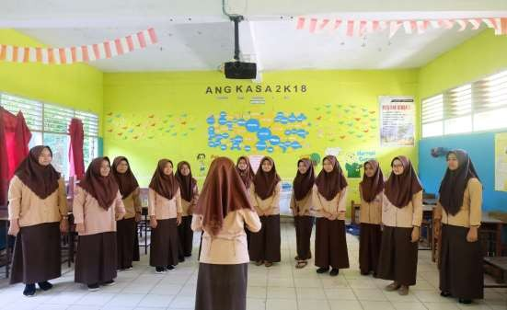

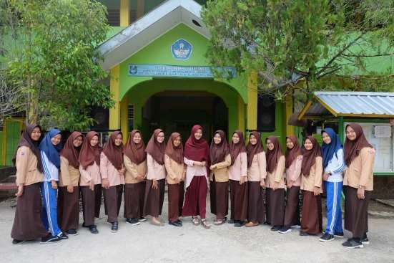

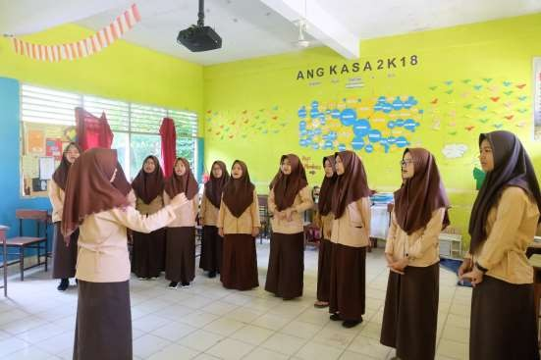

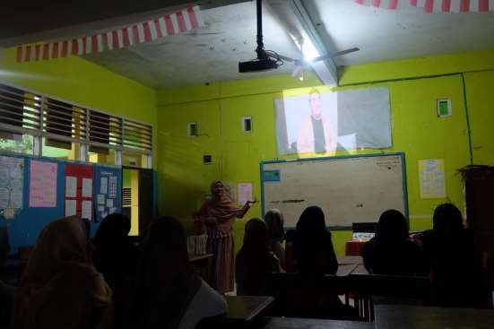

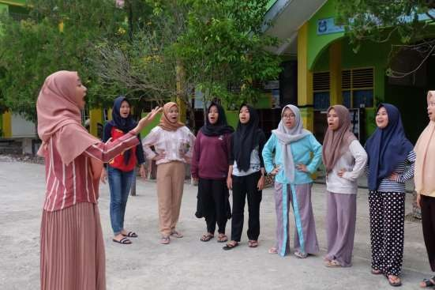

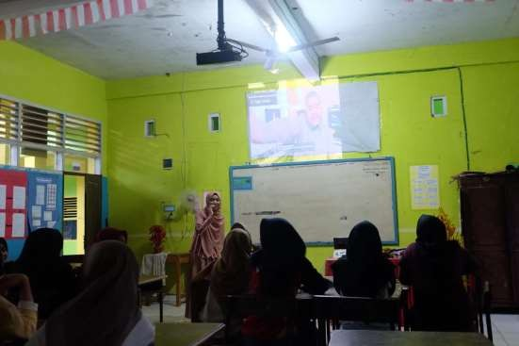

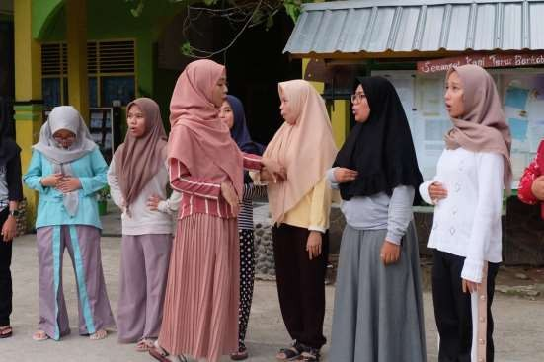

RENCANA PELAKSANAAN KEGIATAN (RPK)

Sekolah : SMP Negeri 1 Enrekang
Kegi atan : Ekstrakurikuler (paduan suara) Materi : Teknik Vokal
Alokasi Waktu : 2 x 60 Menit (4 x pertemuan)

A. Kegiatan dan Indikator Pencapaian Kegiatan

Kegiatan | Indikator Pencapaian Kegiatan
3.1 Memahami teknik vokal (intonasi, artikulasi, phrasering, dan dinamika). | 3.1.1 menjelaskan materi seputar teknik vokal  3.1.2. dapat menyanyi dengan baik berdasarkan 4 aspek panilaian dalam teknik vokal.
4.1 menyanyikan lagu mengheningkan cipta | 4.1.1 mengidentifikasi lagu mengheningkan cipta  4.1.2 menyanyikan lagu mengheningkan cipta secara kelompok dengan teknik vokal yang benar berdasarkan 4 aspek penilaian dalam teknik vokal.

B. Tujuan Kegiatan Ekstrakurikuler
Setelah mengikuti serangkaian kegiatan peserta didik dapat:

3.1.1. Menjelaskan materi seputar teknik vokal
3.1.2. dapat menyanyi dengan baik berdasarkan 4 aspek panilaian dalam teknik vokal.
4.1.1 Mengidentifikasi lagu mengheningkan cipta
4.1.2. menyanyikan lagu mengheningkan cipta secara kelompok dengan teknik vokal yang benar berdasarkan 4 aspek penilaian dalam teknik vokal.

C. Materi Kegiatan Ekstrakurikuler:

Teknik vokal seputar (intonasi,artikulasi,phrasering dan dinamika) oleh indra asiz.

D. Model dan Metode pelatihan
Pemanfaatan media audio visual dan Metode Drill

E. Media, Bahan Dan Alat
Media : Audio visual

1

Bahan : materi vokal indra asiz
Alat : laptop,lcd,proyektor, Speaker.

F. Langkah - Langkah Kegiatan
Pertemuan 1 (60 menit)

No Langkah – Langkah
Kegiatan
Kegiatan Guru Kegiatan Siswa
1. Kegiatan
Pendahuluan
• Menuntun peserta didik untuk mengikuti proses kegiatan ekstrakurikuler melalui: Berdoa dan melakukan
presensi
• Memperhatikan guru dan berdoa
• Mendengarkan
Penjelasan Guru

• Melakukan apersepsi dengan menguatkan kembali pelajaran yang lalu

• Menyampaikan tujuan pembelajaran

• Menyampaikan materi yang akan dipelajari

2. Kegiatan Inti
• Memberikan vokalisi

• Menyajikan materi menggunakan media audio visual

• Memberikan penjelasan ulang secara singkat

• Menerapkan materi vokal dari video ke lagu
• Melakukan vokalisi

• Menyimak materi melalui audio visual

• Memperhatikan penjelasan guru

• Menyanyikan lagu mengheningkan cipta dengan teknik vokal
yang benar.

2

3. Kegiatan Penutup
• Melakukan refleksi terhadap kelebihan dan kekurangan proses dan hasil kegiatan ekstrakurikuler

• Menutup pembelajaran dengan doa dan salam
• Melakukan refleksi terhadap kelebihan dan kekurangan proses dan hasil kegiatan ekstrakurikuler

• Berdoa dan salam

Pertemuan 2 ( 90 menit )
No Langkah – Langkah
Kegiatan

Kegiatan Guru Kegiatan Siswa
1. Kegiatan
Pendahuluan
• Menuntun peserta didik untuk mengikuti proses kegiatan ekstrakurikuler melalui: Berdoa dan melakukan
presensi
• Memperhatikan guru dan berdoa
• Mendengarkan
Penjelasan Guru

• Melakukan apersepsi dengan menguatkan kembali
pelajaran yang lalu

• Menyampaikan tujuan pembelajaran

• Menyampaikan materi yang akan dipelajari

2. Kegiatan Inti
• Memberikan vokalisi

• Menyajikan materi menggunakan media audio visual

• Memberikan penjelasan ulang secara singkat

• Menerapkan materi vokal dari video ke lagu
• Melakukan vokalisi

• Menyimak materi melalui audio visual

• Memperhatikan penjelasan guru

• Menyanyikan lagu

3

mengheningkan
cipta dengan teknik vokal yang benar.
3. | Kegiatan Penutup | • Melakukan refleksi terhadap kelebihan dan kekurangan proses dan hasil kegiatan ekstrakurikuler  • Menutup pembelajaran dengan doa dan salam | • Melakukan refleksi terhadap kelebihan dan kekurangan proses dan hasil kegiatan ekstrakurikuler  • Berdoa dan salam

Pertemuan 3 ( 90 menit )
No | Langkah – Langkah  Kegiatan | Kegiatan Guru | Kegiatan Siswa
1. | Kegiatan  Pendahuluan | • Menuntun peserta didik untuk mengikuti proses kegiatan ekstrakurikuler melalui: Berdoa dan melakukan presensi  • Melakukan apersepsi dengan menguatkan kembali pelajaran yang lalu  • Menyampaikan tujuan pembelajaran  • Menyampaikan materi yang akan dipelajari | • Memperhatikan guru dan berdoa  • Mendengarkan  Penjelasan Guru
2. | Kegiatan Inti | • Memberikan vokalisi  • Menyajikan materi menggunakan media audio visual | • Melakukan vokalisi  • Menyimak materi melalui

4

 |  | • Memberikan penjelasan ulang secara singkat  • Menerapkan materi vokal dari video ke lagu | audio visual  • Memperhatikan penjelasan guru  • Menyanyikan lagu mengheningkan cipta dengan teknik vokal yang benar.
3. | Kegiatan Penutup | • Melakukan refleksi terhadap kelebihan dan kekurangan proses dan hasil kegiatan ekstrakurikuler  • Menutup pembelajaran dengan doa dan salam | • Melakukan refleksi terhadap kelebihan dan kekurangan proses dan hasil kegiatan ekstrakurikuler  • Berdoa dan salam

Pertemuan 4 ( 90 menit )
No | Langkah – Langkah  Kegiatan | Kegiatan Guru | Kegiatan Siswa
1. | Kegiatan  Pendahuluan | • Menuntun peserta didik untuk mengikuti proses kegiatan ekstrakurikuler melalui: Berdoa dan melakukan presensi  • Melakukan apersepsi dengan menguatkan kembali pelajaran yang lalu  • Menyampaikan tujuan pembelajaran  • Menyampaikan materi yang akan dipelajari | • Memperhatikan guru dan berdoa  • Mendengarkan  Penjelasan Guru

5

2. Kegiatan Inti
• Memberikan vokalisi

• Menyajikan materi menggunakan media audio visual

• Memberikan penjelasan ulang secara singkat

• Menerapkan materi vokal dari video ke lagu
• Melakukan vokalisi

• Menyimak materi melalui audio visual

• Memperhatikan penjelasan guru

• Menyanyikan lagu mengheningkan cipta dengan teknik vokal
yang benar.

3. Kegiatan Penutup
• Melakukan refleksi terhadap kelebihan dan kekurangan proses dan hasil kegiatan ekstrakurikuler

• Menutup pembelajaran dengan doa dan salam
• Melakukan refleksi terhadap kelebihan dan kekurangan proses dan hasil kegiatan ekstrakurikuler

• Berdoa dan salam

G. Penilaian
Teknik Penilaian :
- Keterampilan : Praktik

No | Teknik | Bentuk Instrument | Contoh Butir  Instrumen | Waktu  Pelaksanaan | Keterangan
1. | Praktek | Unjuk kerja | Menyanyikan lagu mengheningkan cipta | Saat kegiatan ekstrakurikuler berlangsung | Penilaian pencapaian kegiatan

6
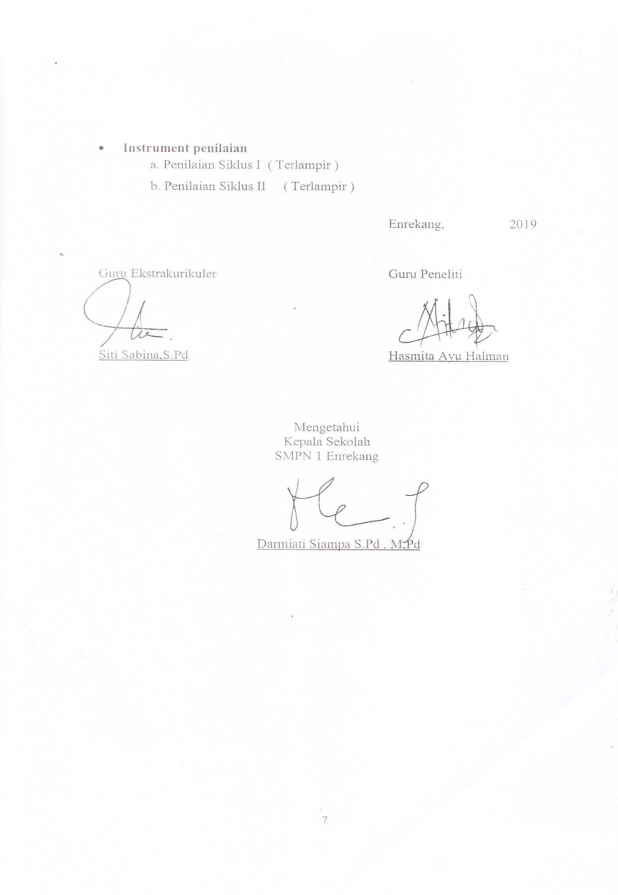

7

Lampiran

Tabel lembar penilaian

No. | Aspek yang dinilai | Rentang skor
 |  | 5 | 4 | 3 | 2 | 1
1. | Intonasi
2. | Artikulasi
3. | Phrasering
4. | Dinamika
 | Jumlah skor

Tabel Pedoman Penentuan Kategori Penilaian

No. | Nilai | Kategori
1. | 84-100 | Sangat baik
2. | 70-84 | Baik
3. | 60-69 | Cukup
4. | 31-59 | Kurang
5. | 0-30 | Sangat kurang

8

DAFTAR NILAI SISWA EKSTRAKURIKULER PADUAN SUARA SMPN 1 ENREKANG

NO. | NAMA SISWA | ASPEK YANG DINILAI
 |  | INTONASI | ARTIKULASI | PHRASERING | DINAMIKA | ∑ | NILAI
1 | RISNA TRI SANDI | 4 | 4 | 4 | 4 | 16 | 80
2 | RIZQA NURRAHMA | 4 | 4 | 3 | 4 | 15 | 75
3 | DAFFA MADANIA A | 4 | 5 | 4 | 5 | 18 | 90
4 | SYAHFIRA  NUR CAHYANI | 5 | 5 | 3 | 4 | 17 | 85
5 | SALFA SABILA | 4 | 5 | 4 | 5 | 18 | 90
6 | SYARIFA RATU BALQIS | 4 | 5 | 4 | 4 | 17 | 85
7 | NURUL IDRIS | 4 | 4 | 3 | 3 | 14 | 70
8 | SUCY RAHMADANI A | 4 | 4 | 4 | 4 | 16 | 80
9 | EVIATUSALIFA | 5 | 4 | 4 | 4 | 17 | 85
10 | YUYUN SUKMAWATI | 4 | 4 | 4 | 4 | 16 | 80
11 | ULFY PUTRI AUDYA | 4 | 4 | 4 | 5 | 17 | 85
12 | ADELIA RAHMADANI | 4 | 4 | 3 | 4 | 15 | 75
13 | ADE PUTRI HERIADI | 3 | 5 | 3 | 3 | 14 | 70
14 | KHUSNUL KHOTIMAH | 3 | 4 | 4 | 4 | 15 | 75

15 | SRI WAHYUNI ZAHIRA | 4 | 4 | 3 | 4 | 15 | 75
16 | THANA SITI AINYA KHUSNUL KHATIMAH | 4 | 4 | 4 | 3 | 15 | 75
17 | REZKY AMALIA | 5 | 5 | 3 | 4 | 17 | 85
18 | AZRINI DWI PUTRI | 4 | 4 | 4 | 4 | 16 | 80
19 | SABRINA MAGHFIRA IBRAHIM | 3 | 4 | 5 | 4 | 15 | 75
20 | ASTRI DEWI | 3 | 5 | 4 | 4 | 16 | 80

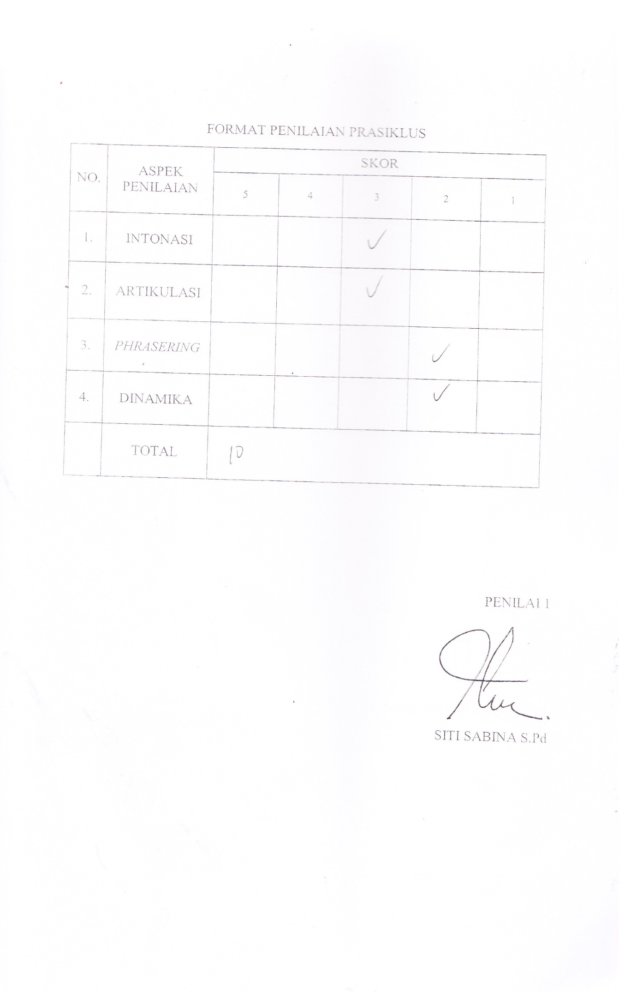

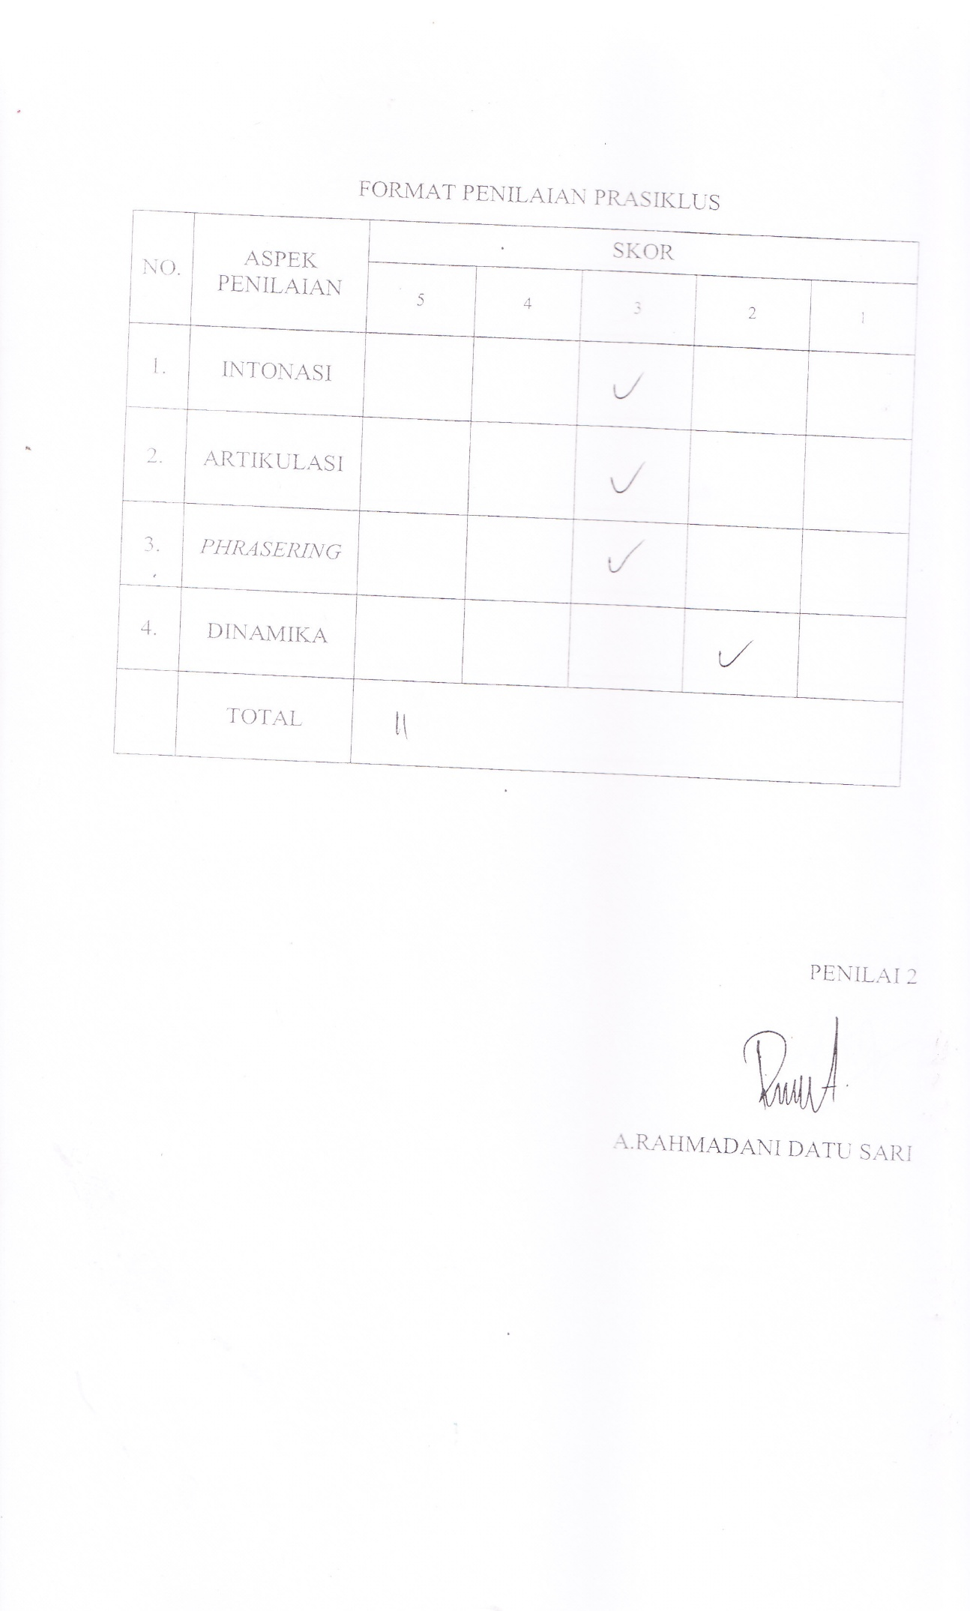

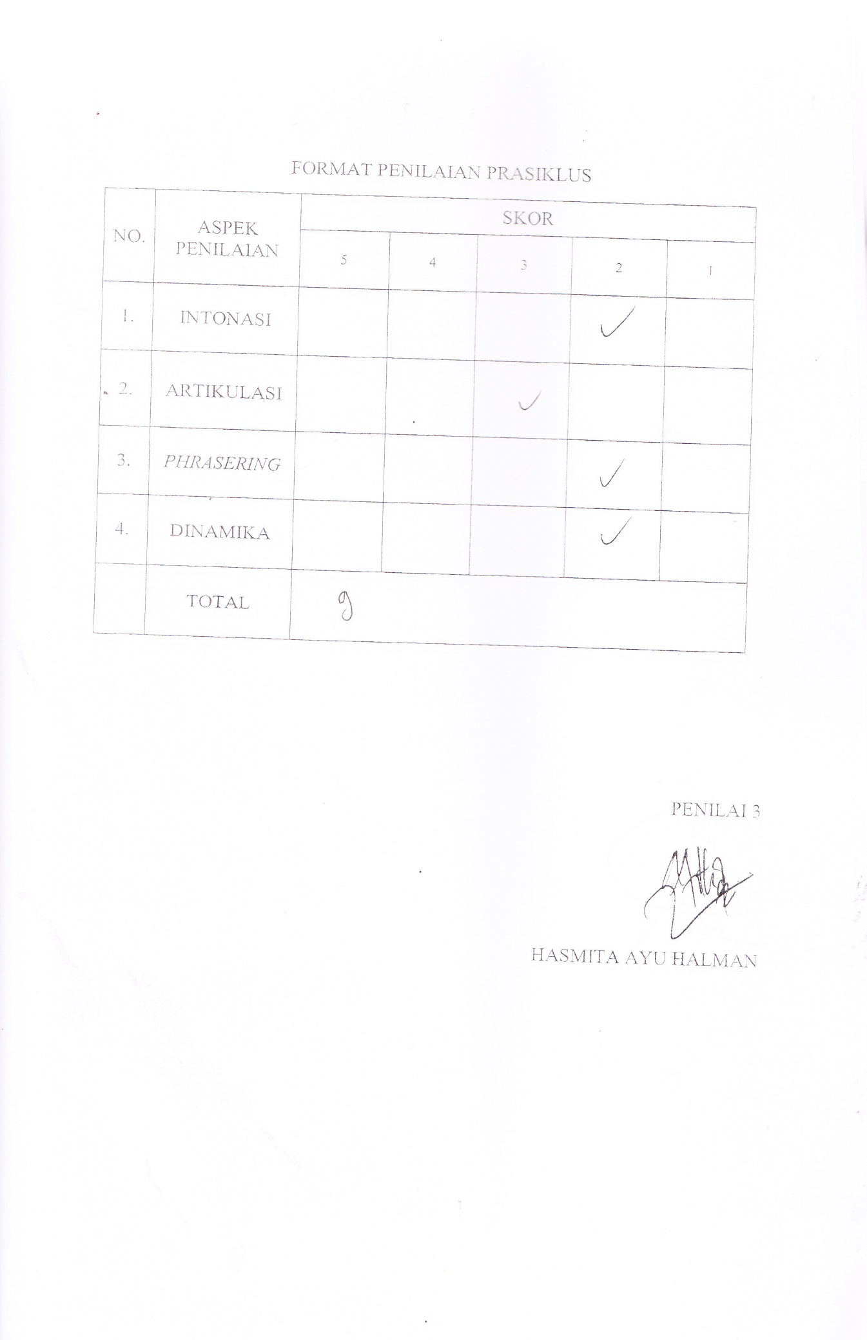

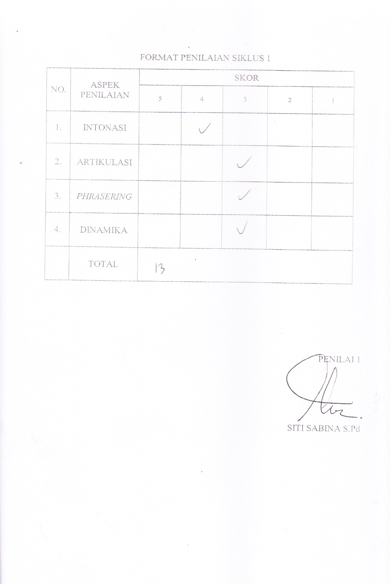

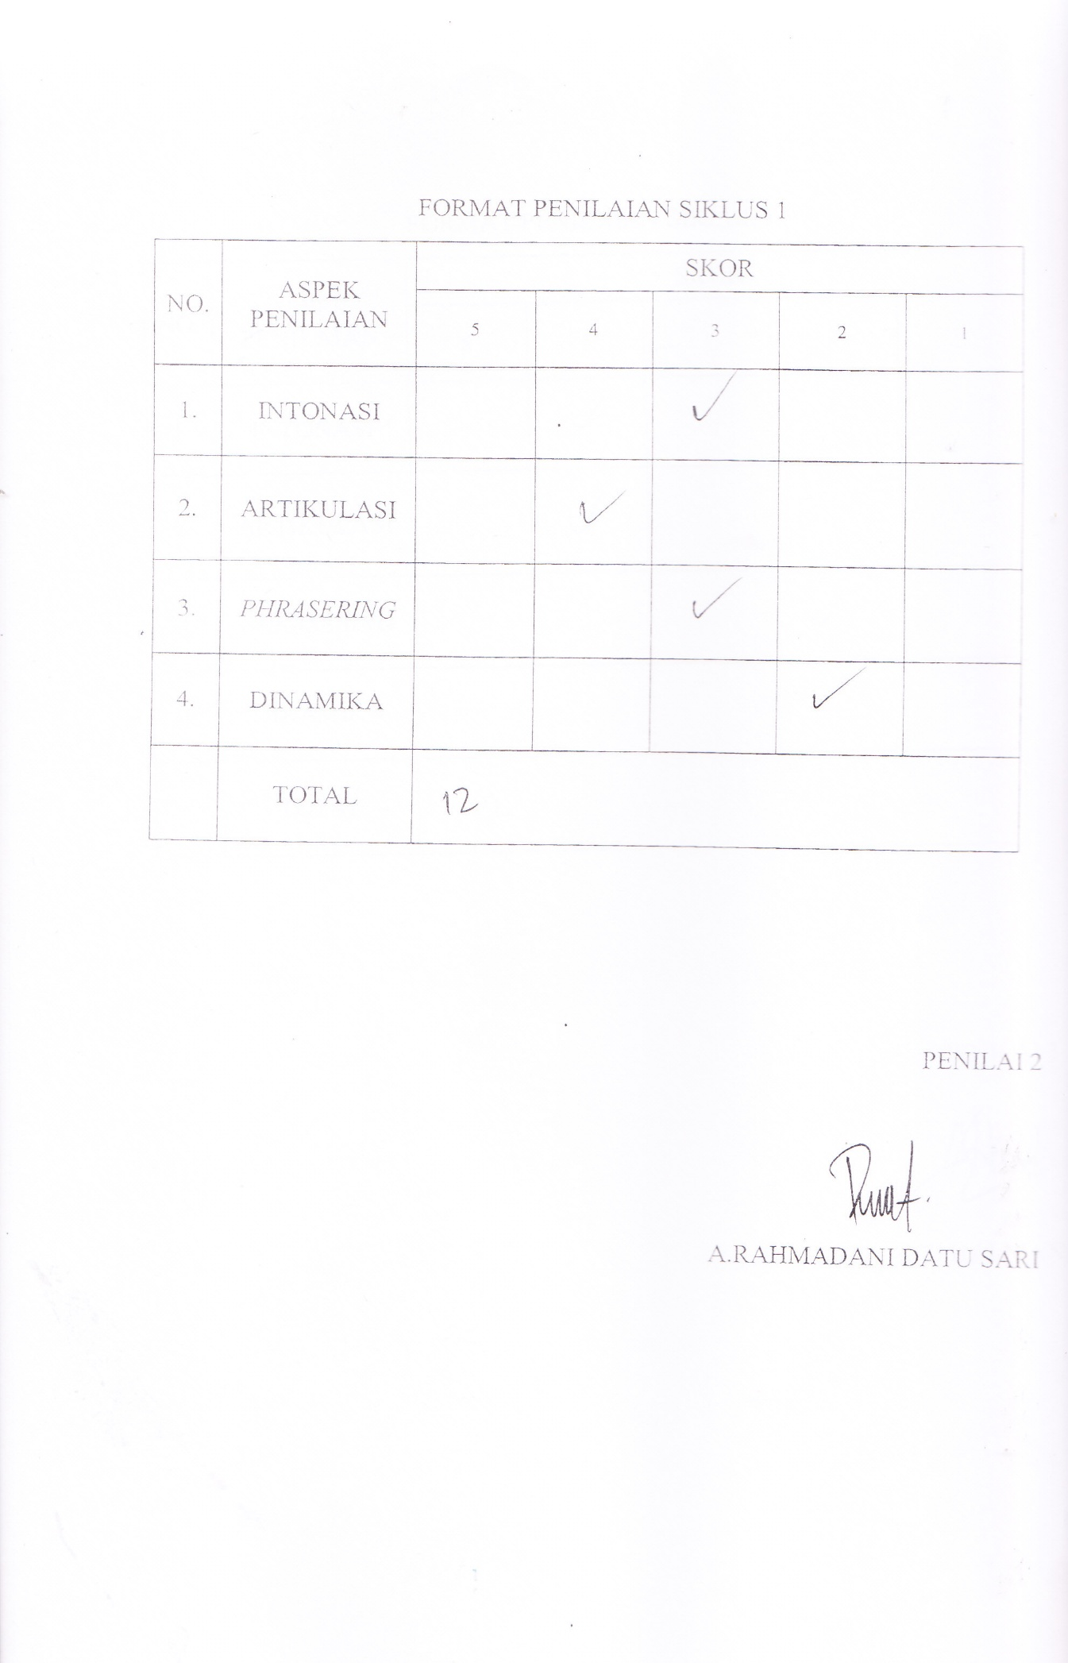

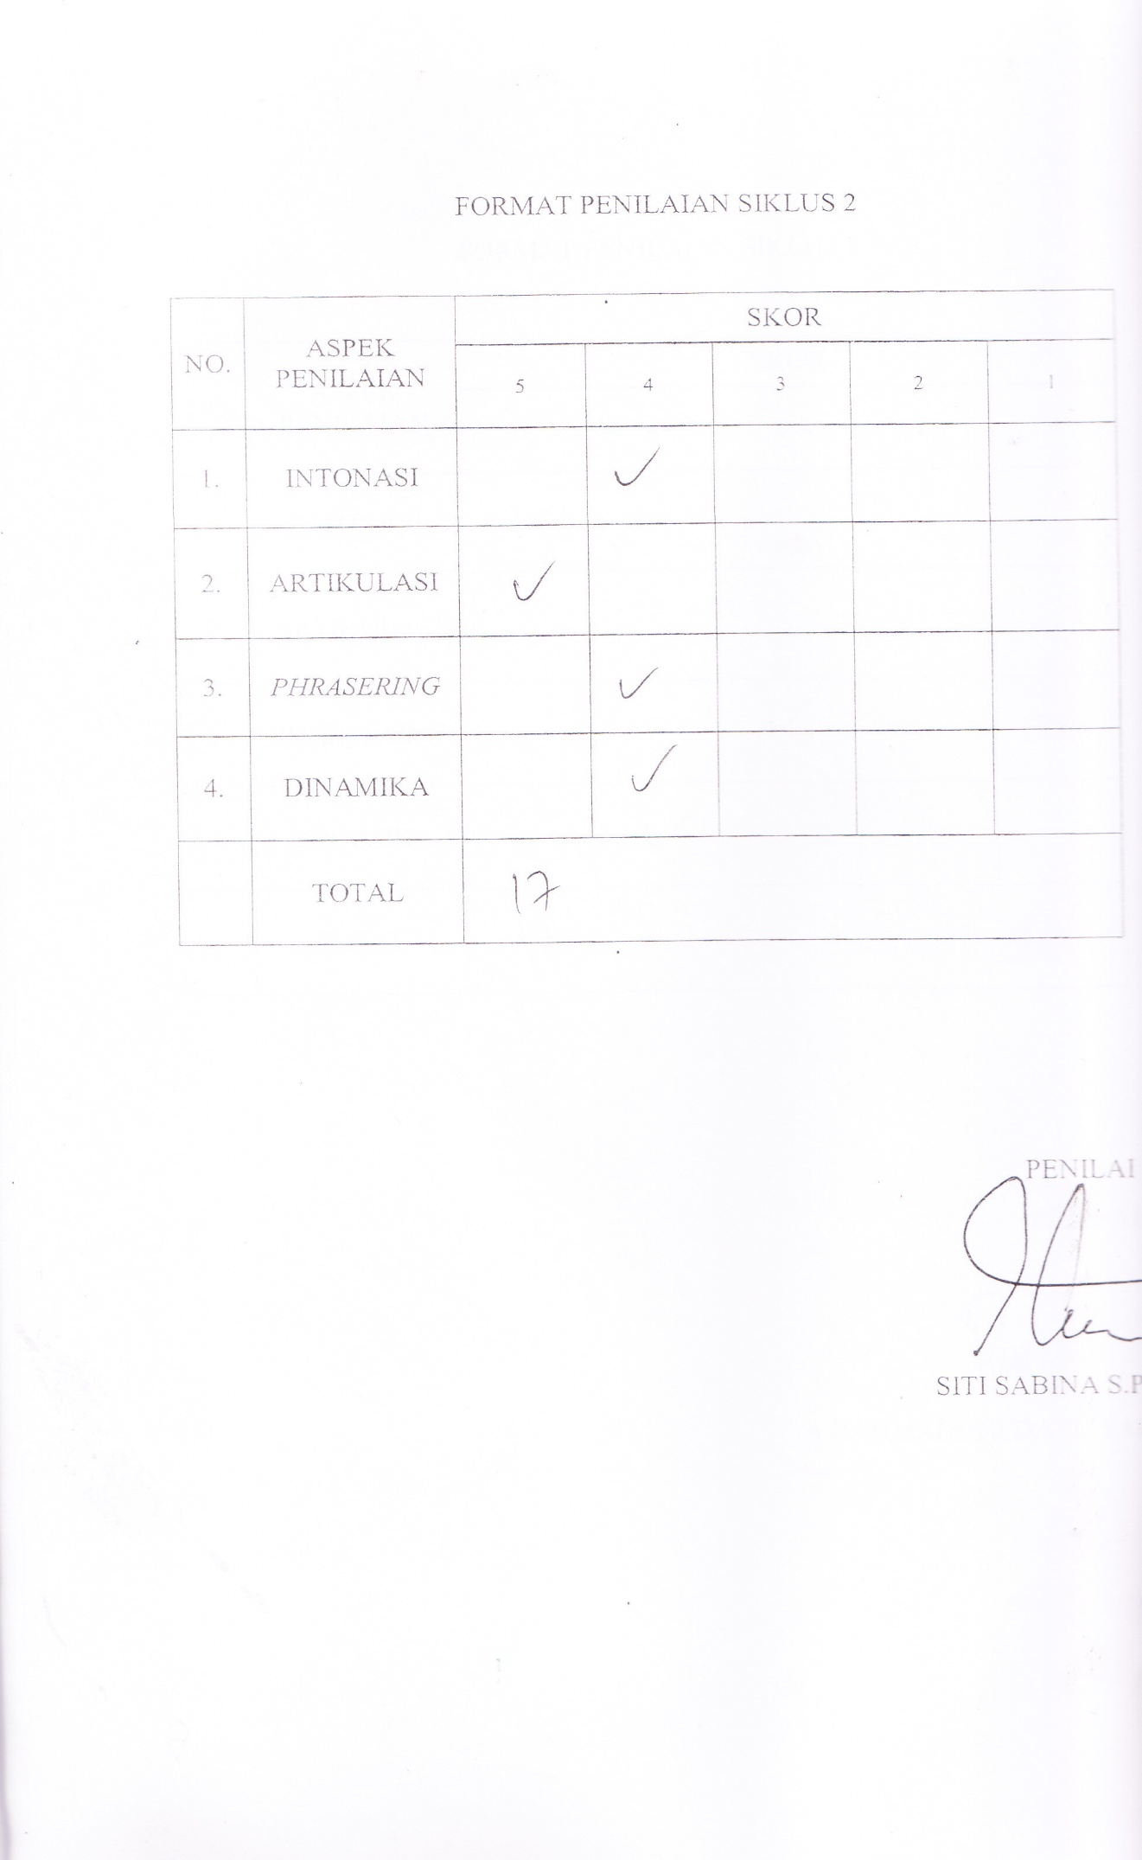

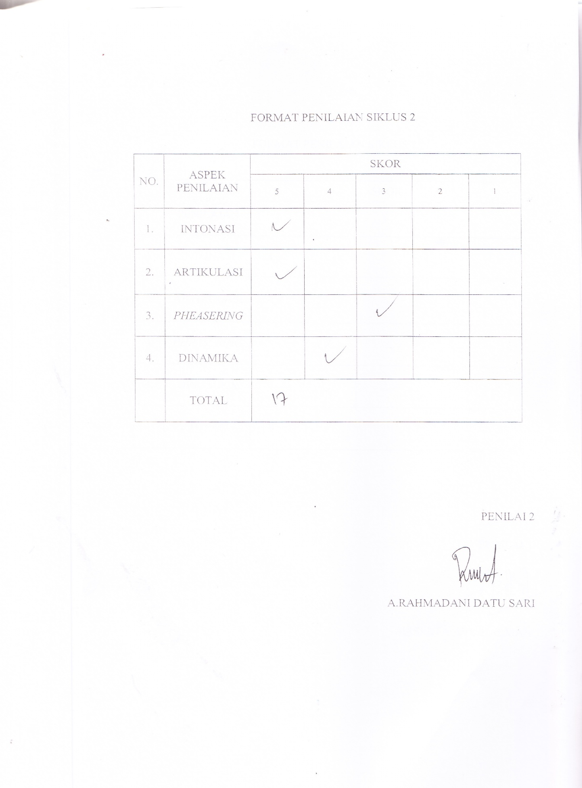

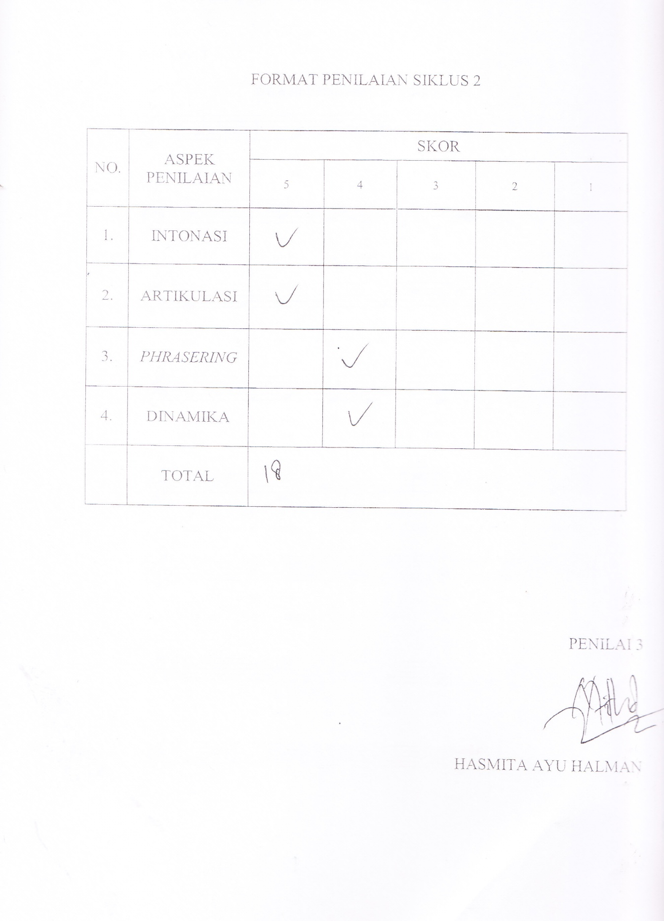

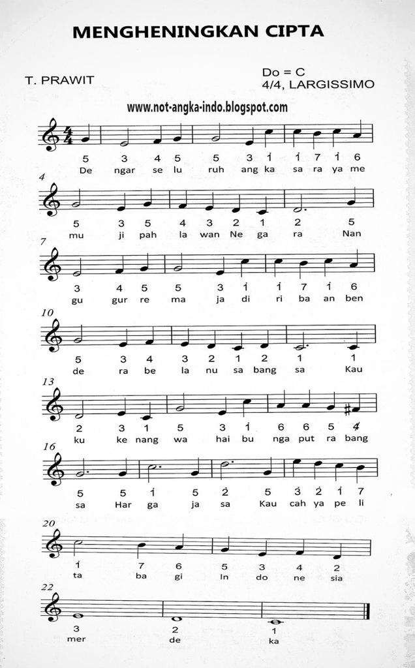

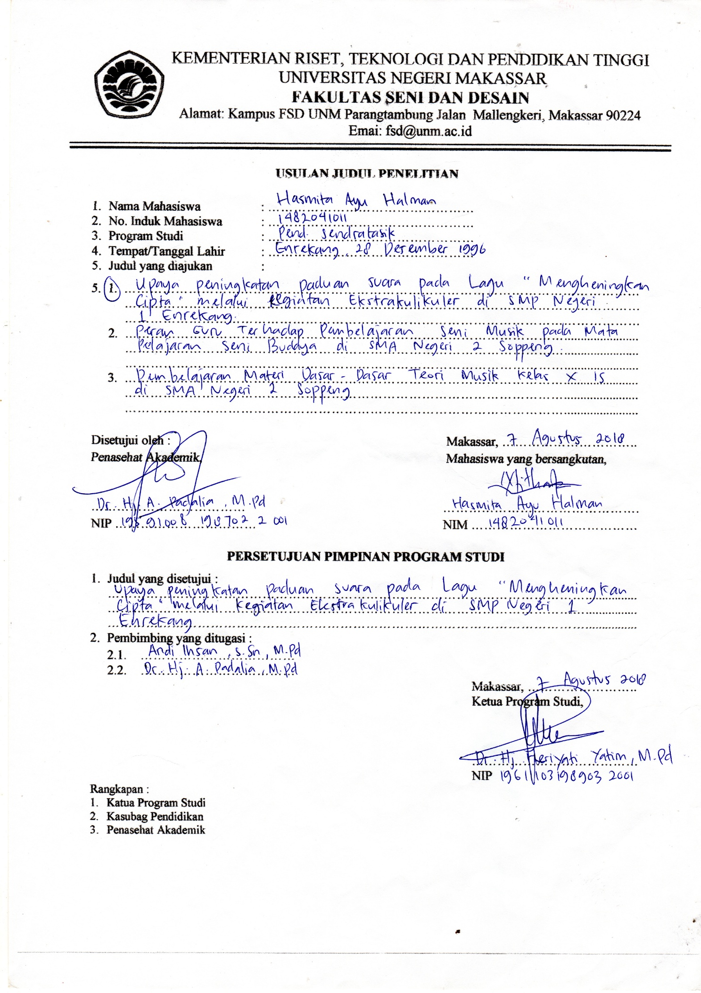
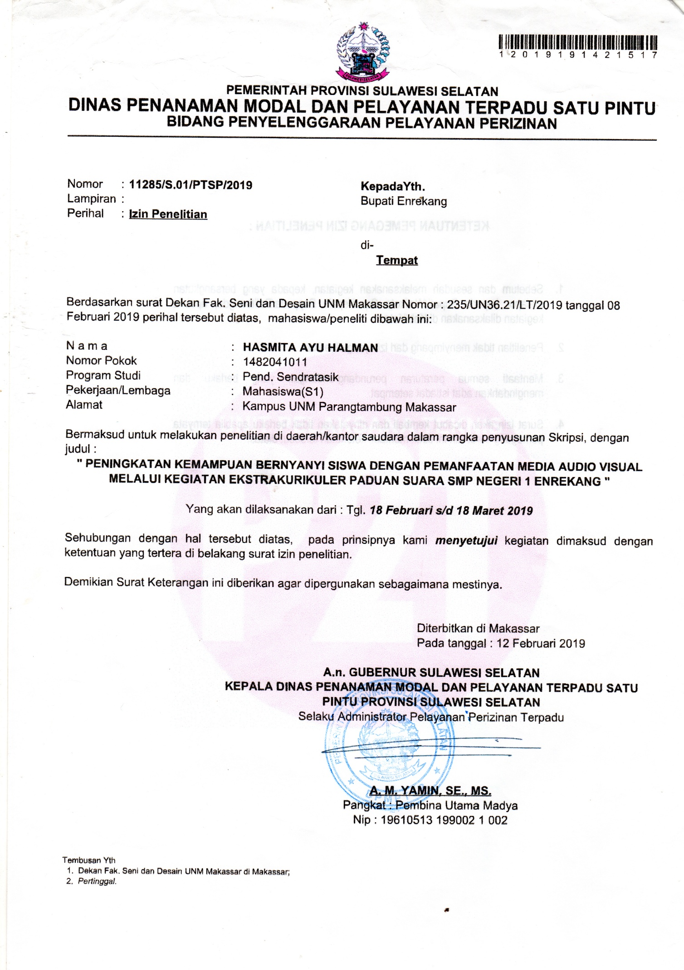

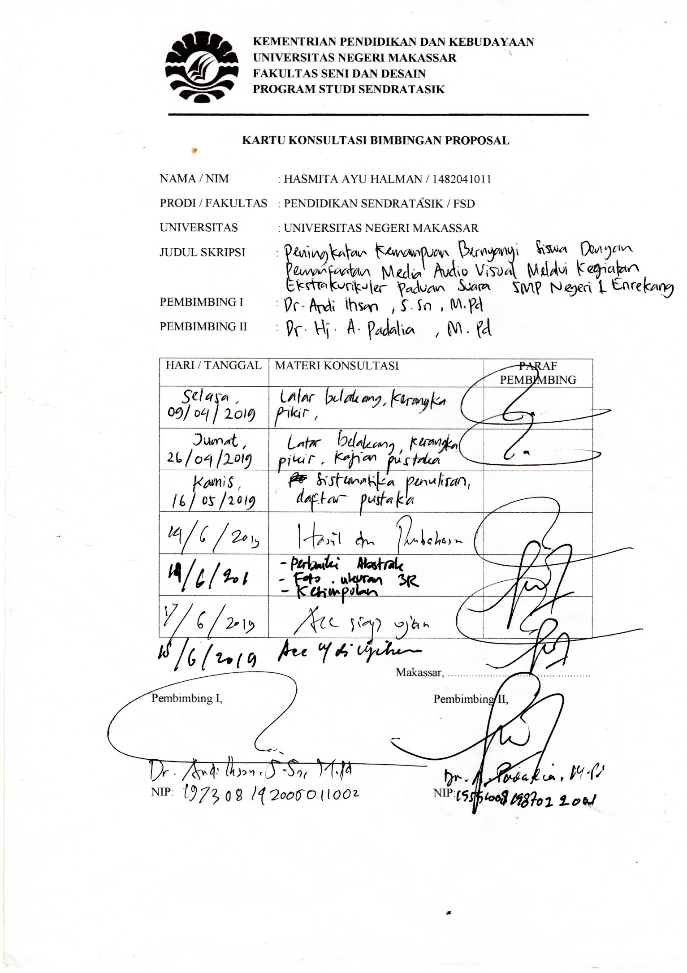

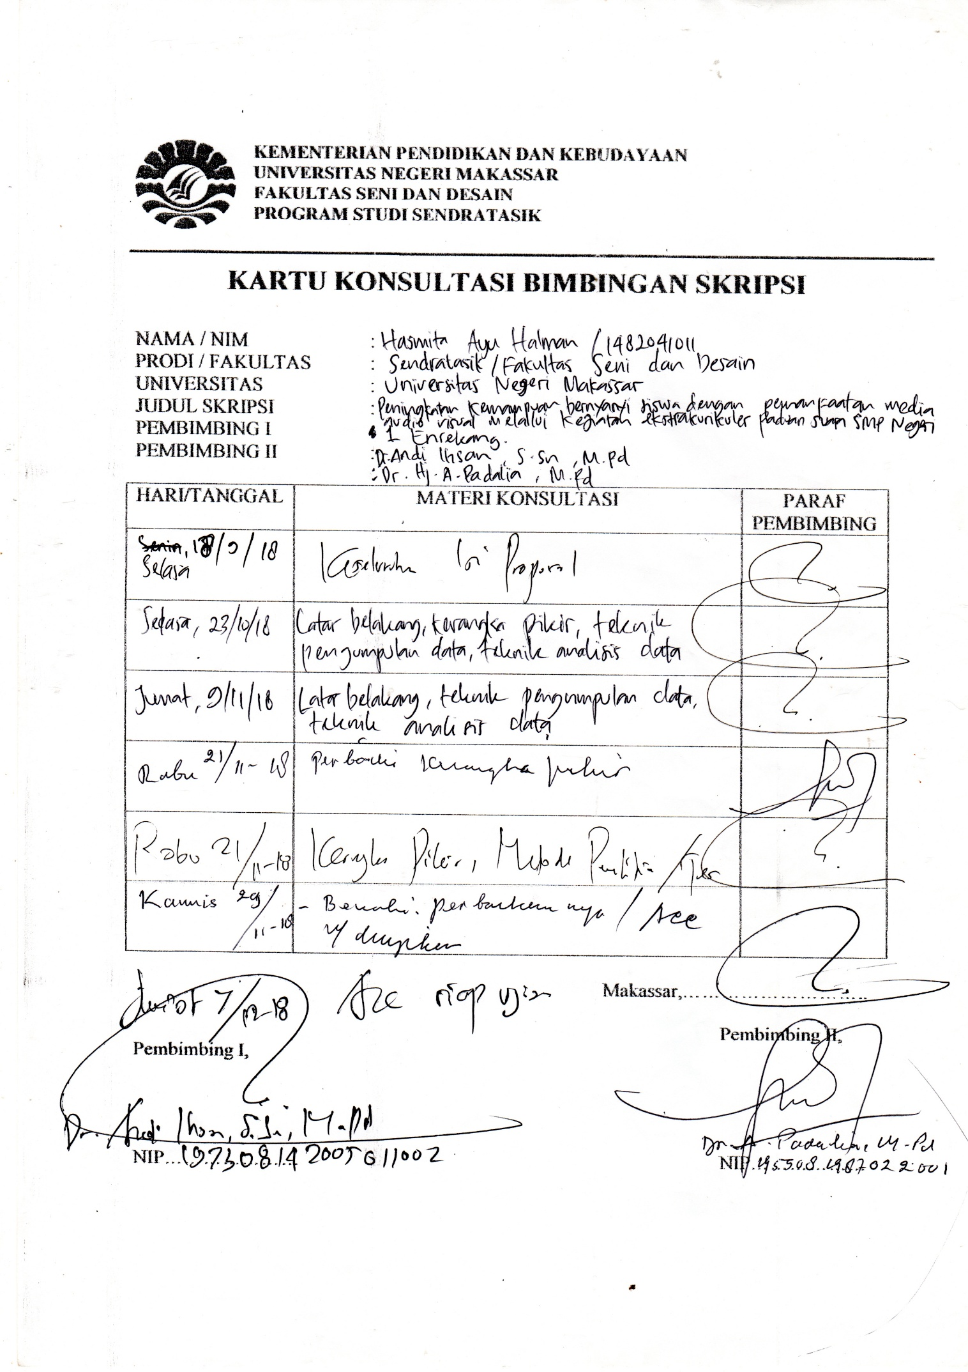

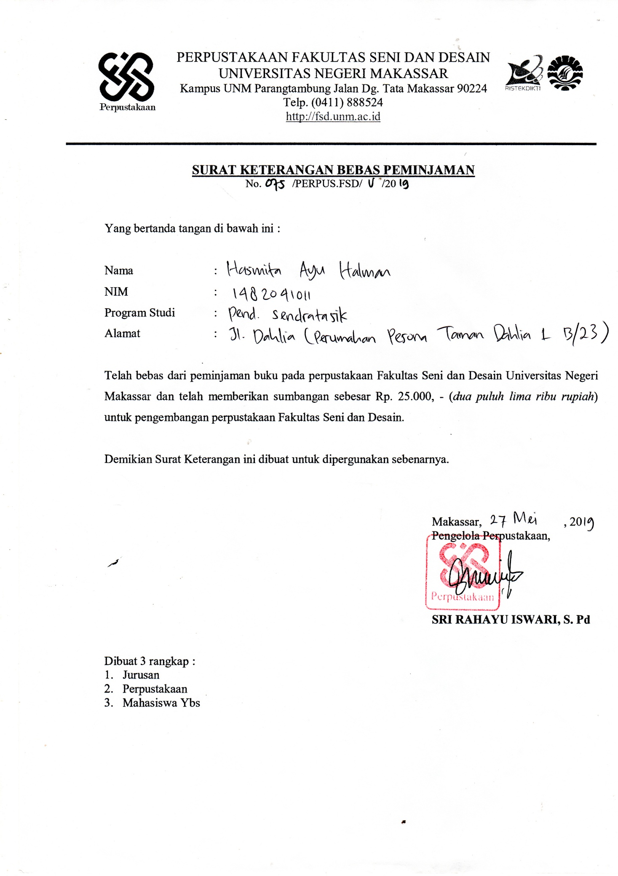

HASMITA AYU HALMAN, Lahir di Enrekang Sulawesi Selatan 28 Desember 1996. Anak ketiga dari tiga bersaudara dari pasangan ibunda Nurhayati dan ayahanda Halman S.Pd. Penulis yang juga mempunyai hobby dalam bernyanyi ini memulai pendidikan Sekolah Dasar di SDN 172 Enrekang, kemudian melanjutkan ketingkat menengah pertama yakni SMPN 1 Enrekang dan Tamat disekolah menengah atas di SMAN 1
Enrekang. Mita sapaan akrabnya Sejak kecil bergabung didunia seni seperti sang ayah memutuskan untuk melanjutkan pendidikan pada tingkat yang lebih tinggi yakni tingkat universitas. Penulis melanjutkan pendidikan di Universitas Negeri Makassar Fakultas Seni dan Desain Jurusan seni Pertunjukan Prodi Seni Drama Tari dan Musik pada tahun 2014 dan menyelesaikan studinya pada tahun 2019. Adapun menegenai prestasi dibidang musik dan vokal penulis telah meraih beberapa medali emas dibeberapa kejuaraan lomba paduan suara international bersama Pitch choir yakni Bali dan Thailand. Hingga saat ini penulis masih aktif dalam berbagai kegiatan bernyanyi baik dipanggung maupun di social media seperti you tube dan instagram.
Dengan ketekunan dan motivasi yang tinggi untuk terus belajar dan berusaha, penulis berhasil menyelesaikan tugas akhir ini dan semoga tulisan ini dapat bermanfaat bagi pembacanya. Sekian dan terima kasih

